CORPORACIÓN UNIVERSITARIA DEL HUILA – CORHUILA

PROYECTO FINAL ACTUALIZACIÓN DE RED EMPRESARIAL

Integrantes:
Barrera Giraldo Harold Camilo
Bedoya Montealegre Brayan Smith
Molina Fierro John Sebastián

Facultad De Ingeniería, Corporación Universitaria del Huila-CORHUILA

Telemática I – grupo 2

Docente: Alarcón López Álvaro Hernán

Septiembre de 2025

Contenido
Introducción 6
Objetivo general 6
Objetivos específicos 7
Definición y análisis del problema 7
Marco teórico 8
Direccionamiento IP 8
Subneteo 8
Dispositivos de Red: Switches y Routers 8
Switches 8
Router 8
Protocolos de Enrutamiento 9
Servicios de Red Fundamentales 9
DHCP (Dynamic Host Configuration Protocol) 9
DNS (Domain Name System) 9
HTTP (Hypertext Transfer Protocol) 10
FTP (File Transfer Protocol) 10
SMTP (Simple Mail Transfer Protocol) 10
Desarrollo 10
Dispositivos usados en la topología: 10
Procedimiento: 10
1. Configuración del Router. 13
2. Configuración de los Switches. 21
3. Realice las pruebas de conectividad entre las LAN. 40
4. Acceso remoto a los Switches y al Router. 47
5. Pruebas de servicios – DHCP – Puertos 67 y 68. 49
6. Pruebas de servicios – DNS – Puerto 53. 50
7. Pruebas de servicios – HTTP – Puerto 80. 51
8. Pruebas de servicios – FTP – Puerto 20 y 21. 53
9. Pruebas de servicios – SMTP – Puerto 25. 54
Conclusiones 56
Roles 57

LISTA DE FIGURAS
Figura 1 – Topología 11
Figura 3 - Módulo para el Router 14
Figura 4 - Conexiones a las LAN 14
Figura 5 - Cambio de nombre del Router 14
Figura 6 - Configuración de seguridad del Router (1) 15
Figura 7 - Configuración de seguridad del Router (2) 15
Figura 8 – Encriptación de contraseñas 15
Figura 9 - Banner del Router 15
Figura 10 - Bloque IP inicial 16
Figura 11 - Bits prestados y nueva máscara 16
Figura 12 - Suma de número guía 17
Figura 13 - Capacidad de direccionamiento (1) 17
Figura 14 - Capacidad de direccionamiento (2) 18
Figura 15 - Configuración de IPv4 en G0/0 18
Figura 16 - Configuración de IPv4 en G1/0 18
Figura 17 - Configuración de IPv4 en G2/0 18
Figura 18 - Configuración de IPv4 en G3/0 19
Figura 19 - Configuración de IPv4 en G4/0 19
Figura 20 - Configuración de IPv4 en G5/0 19
Figura 21 - Información de interfaces del Router 19
Figura 22 - Guardado en la NVRAM 19
Figura 23 - Guardado en la NVRAM 20
Figura 24 - Guardado en la NVRAM 20
Figura 25 - Guardado en la NVRAM 21
Figura 26 - Interfaces encendidas y configuración completada 21
Figura 27 - Cambio de nombre del Switch - LAN 1 22
Figura 28 - Cambio de nombre del Switch - LAN 2 22
Figura 29 - Cambio de nombre del Switch - LAN 3 22
Figura 30 - Cambio de nombre del Switch - LAN 4 22
Figura 31 - Cambio de nombre del Switch - LAN 5 22
Figura 32 - Cambio de nombre del Switch - LAN 6 22
Figura 33 - Configuración de seguridad del Switch - LAN 1 23
Figura 34 - Configuración de seguridad del Switch - LAN 1 23
Figura 35 - Configuración de seguridad del Switch - LAN 1 23
Figura 36 - Configuración de seguridad del Switch - LAN 2 23
Figura 37 - Configuración de seguridad del Switch - LAN 2 23
Figura 38 - Configuración de seguridad del Switch - LAN 2 23
Figura 39 - Configuración de seguridad del Switch - LAN 3 23
Figura 40 - Configuración de seguridad del Switch - LAN 3 23
Figura 41 - Configuración de seguridad del Switch - LAN 3 23
Figura 42 - Configuración de seguridad del Switch - LAN 4 24
Figura 43 - Configuración de seguridad del Switch - LAN 4 24
Figura 44 - Configuración de seguridad del Switch - LAN 4 24
Figura 45 - Configuración de seguridad del Switch - LAN 5 24
Figura 46 - Configuración de seguridad del Switch - LAN 5 24
Figura 47 - Configuración de seguridad del Switch - LAN 5 24
Figura 48 - Configuración de seguridad del Switch - LAN 6 24
Figura 49 - Configuración de seguridad del Switch - LAN 6 24
Figura 50 - Configuración de seguridad del Switch - LAN 6 24
Figura 51 - Encriptación de contraseñas – LAN 1 24
Figura 52 - Encriptación de contraseñas – LAN 2 25
Figura 53 - Encriptación de contraseñas – LAN 3 25
Figura 54 - Encriptación de contraseñas – LAN 4 25
Figura 55 - Encriptación de contraseñas – LAN 5 25
Figura 56 - Encriptación de contraseñas – LAN 6 25
Figura 57 - Banner del Switch - LAN 1 25
Figura 58 - Banner del Switch - LAN 2 25
Figura 59 - Banner del Switch - LAN 3 25
Figura 60 - Banner del Switch - LAN 4 25
Figura 61 - Banner del Switch - LAN 5 25
Figura 62 - Banner del Switch - LAN 6 25
Figura 63 - Configuración de IPv4 en VLAN1 - LAN 1 26
Figura 64 - Configuración de IPv4 en VLAN1 - LAN 2 26
Figura 65 - Configuración de IPv4 en VLAN1 - LAN 3 26
Figura 66 - Configuración de IPv4 en VLAN1 - LAN 4 26
Figura 67 - Configuración de IPv4 en VLAN1 - LAN 5 26
Figura 68 - Configuración de IPv4 en VLAN1 - LAN 6 27
Figura 69 - Asignación de Gateway al Switch - LAN 1 27
Figura 70 - Asignación de Gateway al Switch - LAN 2 27
Figura 71 - Asignación de Gateway al Switch - LAN 3 27
Figura 72 - Asignación de Gateway al Switch - LAN 4 27
Figura 73 - Asignación de Gateway al Switch - LAN 5 27
Figura 74 -Asignación de Gateway al Switch - LAN 6 27
Figura 75 - Información de interfaces del Switch - LAN 1 28
Figura 76 - Información de interfaces del Switch - LAN 2 28
Figura 77 - Información de interfaces del Switch - LAN 3 29
Figura 78 - Información de interfaces del Switch - LAN 4 29
Figura 79 - Información de interfaces del Switch - LAN 5 30
Figura 80 - Información de interfaces del Switch - LAN 6 30
Figura 81 - Guardado en la NVRAM – LAN 1 31
Figura 82 - Guardado en la NVRAM – LAN 1 31
Figura 83 - Guardado en la NVRAM – LAN 1 32
Figura 84 - Guardado en la NVRAM – LAN 2 32
Figura 85 - Guardado en la NVRAM – LAN 2 33
Figura 86 - Guardado en la NVRAM – LAN 2 33
Figura 87 - Guardado en la NVRAM – LAN 3 34
Figura 88 - Guardado en la NVRAM – LAN 3 34
Figura 89 - Guardado en la NVRAM – LAN 3 35
Figura 90 - Guardado en la NVRAM – LAN 4 35
Figura 91 - Guardado en la NVRAM – LAN 4 36
Figura 92 - Guardado en la NVRAM – LAN 4 36
Figura 93 - Guardado en la NVRAM – LAN 5 37
Figura 94 - Guardado en la NVRAM – LAN 5 37
Figura 95 - Guardado en la NVRAM – LAN 5 38
Figura 96 - Guardado en la NVRAM – LAN 6 38
Figura 97 - Guardado en la NVRAM – LAN 6 39
Figura 98 - Guardado en la NVRAM – LAN 6 39
Figura 99 - Prueba de conectividad hacia el Gateway - Misma LAN 40
Figura 100 - Prueba de conectividad hacia S1 - Misma LAN 41
Figura 101 - Prueba de conectividad hacia PC1 - Misma LAN 41
Figura 102 - Prueba de conectividad hacia los Servers TIC - Misma LAN 42
Figura 103 - Prueba de conectividad hacia los Servers TIC - Misma LAN 42
Figura 104 - Prueba de conectividad hacia el Gateway - Otra LAN 43
Figura 105 - Prueba de conectividad hacia S2 - Otra LAN 43
Figura 106 - Prueba de conectividad hacia el Server DHCP - Otra LAN 43
Figura 107 - Prueba de conectividad hacia PC6 - Otra LAN 44
Figura 108 - Prueba de conectividad hacia el Gateway - LAN TIC 44
Figura 109 - Prueba de conectividad hacia S1 - LAN TIC 45
Figura 110 - Prueba de conectividad hacia PC2 - LAN TIC 45
Figura 111 - Prueba de conectividad hacia los Servers TIC - LAN TIC 46
Figura 112 - Prueba de conectividad hacia los Servers TIC - LAN TIC 46
Figura 113 - Prueba de acceso remoto al S1 47
Figura 114 - Prueba de acceso remoto al S2 47
Figura 115 - Prueba de acceso remoto al S3 47
Figura 116 - Prueba de acceso remoto al S4 47
Figura 117 - Prueba de acceso remoto al S5 48
Figura 118 - Prueba de acceso remoto al S6 48
Figura 119 - Prueba de acceso remoto a la LAN 1 48
Figura 120 - Prueba de acceso remoto a la LAN 3 48
Figura 121 - Prueba de acceso remoto a la LAN 5 48
Figura 122 - Configuración del protocolo DHCP 49
Figura 123 - Funcionalidad de DHCP 50
Figura 124 - Funcionalidad de DNS 51
Figura 125 - Funcionalidad de HTTP 52
Figura 126 - Vista WEB 52
Figura 127 - Funcionalidad de HTTP 53
Figura 128 - Vista de archivos 54
Figura 129 - Funcionalidad de SMTP 55
Figura 130 - Configurar Email en PC 55
Figura 131 - Envío de correo 56
Figura 132 - Pruebas LAN :Infraestructura y Soporte TIC 58
Figura 133 - Prueba ping de pc a pc (misma LAN) 59
Figura 134 - Prueba ping de pc a servidor DHCP (misma LAN) 59
Figura 135 - Prueba ping de pc a servidor HTTP (misma LAN) 59
Figura 136 - Prueba ping de pc a servidor DNS (misma LAN) 60
Figura 137 - Prueba ping de pc a servidor FTP (misma LAN) 60
Figura 138 - Prueba ping de pc a servidor SMTP 60
Figura 139 - Prueba ping de pc a switch (misma LAN) 61
Figura 140 - Prueba ping de pc a gateway (misma LAN) 61
Figura 141 - Prueba ping de pc a pc (LAN distinta) 61
Figura 142 - Prueba ping de pc a switch (LAN distinta) 62
Figura 143 - Prueba ping de pc a gateway (LAN distinta) 62
Figura 144 - Prueba ping de pc a servidor DHCP (LAN distinta) 62

LISTA DE TABLAS

Tabla 1 - Tabla de direccionamiento, ubicación e interfaces 11
Tabla 2 - Tabla de direccionamiento estático 13
Tabla 3 - Asignación de Rol 57
Tabla 4 - Cronograma 57

Introducción

Ante la acelerada expansión experimentada por GameTech Studios S.A.S., que en trece años escaló desde cinco programadores en un coworking hasta un estudio multinacional de 590 colaboradores especializados en desarrollo de software, renderizado 3D, QA, infraestructura cloud y publicación multiplataforma, el departamento de Infraestructura y Soporte TI ha elaborado el presente estudio de ingeniería de redes con el propósito de sustituir la arquitectura doméstica original por una infraestructura crítica de clase empresarial. El diseño, concebido bajo los principios top-down definidos por Cisco y validado mediante simulación en Packet Tracer, garantiza alta disponibilidad, redundancia de gateways y la prestación centralizada de servicios esenciales (DHCP, DNS, HTTP, FTP y SMTP) accesibles desde cualquier puesto de trabajo; para ello se emplea subnetting con longitud de prefijo variable (VLSM) que determina la cantidad exacta de hosts por subred, y sobre las redes resultantes se aplica una asignación sistemática de direcciones IPv4, alineándose con los lineamientos técnicos establecidos y con las mejores prácticas documentadas por la Cisco Networking Academy, asegurando con ello la continuidad operativa, la resiliencia y la escalabilidad que demanda la compañía antioqueña para consolidar su posicionamiento como referente latinoamericano en la industria global de desarrollo y publicación de videojuegos. [1] [2] [3]

Given the accelerated expansion experienced by GameTech Studios S.A.S., which in thirteen years escalated from five programmers in a coworking space to a multinational studio of 590 collaborators specializing in software development, 3D rendering, QA, cloud infrastructure, and multiplatform publishing, the IT Infrastructure and Support department has prepared this network engineering study with the purpose of replacing the original domestic architecture with a critical, enterprise-class infrastructure. The design, conceived under the top-down principles defined by Cisco and validated through simulation in Packet Tracer, guarantees high availability, gateway redundancy, and the centralized provision of essential services (DHCP, DNS, HTTP, FTP, and SMTP) accessible from any workstation. For this, Variable Length Subnet Masking (VLSM) is employed to determine the exact number of hosts per subnet, and a systematic allocation of IPv4 addresses is applied to the resulting networks, aligning with the established technical guidelines and the best practices documented by the Cisco Networking Academy, thereby ensuring the operational continuity, resilience, and scalability demanded by the Antioquian company to consolidate its position as a Latin American benchmark in the global video game development and publishing industry. [1] [2] [3]

Objetivo general

Diseñar, dimensionar y validar en Cisco Packet Tracer una infraestructura de red de datos de clase empresarial que reemplace la topología doméstica actual, garantizando alta disponibilidad y escalabilidad para 590 usuarios distribuidos en seis áreas funcionales, la centralización de servidores en la subred de Soporte TI y el acceso confiable a los servicios críticos DHCP, DNS, HTTP, FTP y SMTP.

Objetivos específicos

Implementar un esquema de subnetting que genere exactamente 6 LAN, asegurando que cada subred disponga de suficientes direcciones IPv4 para su grupo de trabajo y de un servidor DHCP propio.

Configurar y documentar los servicios de aplicación requeridos (DHCP, DNS, HTTP, FTP y SMTP) en los servidores ubicados en la subred de Soporte TI, verificando su alcance desde cualquier equipo de la red.

Simular la topología completa en Packet Tracer, validar la conectividad end-to-end, la resolución de nombres, la transferencia de archivos y el envío de correos, y generar un informe técnico que incluya capturas de pantalla y tablas de direccionamiento.

Definición y análisis del problema

GameTech Studios S.A.S. empresa creada en 2010 en Medellín pasó de ser un equipo de 5 programadores con una red doméstica a una compañía de 590 colaboradores distribuidos en cinco áreas críticas (Desarrollo, Diseño 3D/Animación, QA/Testing, Infraestructura y Soporte TI, Marketing-Publicación y Administración/RRHH).

La infraestructura actual resulta insuficiente para soportar el tráfico generado por 590 estaciones de trabajo, servidores de desarrollo, render farms, laboratorios de QA, plataformas de CI/CD, repositorios de código, bases de datos, servicios de nube interna y herramientas colaborativas en tiempo real. No cuenta con segmentación lógica ni física, lo que provoca que todos los usuarios compartan el mismo dominio de broadcast, generando colisiones, alta latencia y vulnerabilidades de seguridad. Además, carece de servicios básicos centralizados como DHCP, DNS, HTTP, FTP y SMTP Tampoco dispone de un esquema de direccionamiento IP escalable ni de un plan de crecimiento, Finalmente, la ausencia de redundancia y alta disponibilidad en enlaces y equipos implica que una falla en un switch o router puede paralizar completamente una o varias áreas operativas.

El problema central radica en la necesidad de diseñar y simular una nueva arquitectura de red de datos que permita segmentar eficientemente a los 590 empleados en 6 LAN principales y una subred exclusiva para el área de Soporte TI, donde residirán los servidores. La red debe garantizar la provisión de los servicios esenciales (DHCP, DNS, HTTP, FTP y SMTP) con alta disponibilidad y accesibilidad desde cualquier subred, asegurando además escalabilidad, seguridad, rendimiento óptimo y facilidad de administración. Para su desarrollo se emplearán switches Cisco 2960 y routers seleccionados por el equipo de diseño, validando la propuesta mediante simulación en Cisco Packet Tracer antes de su implementación real.

El objetivo final del equipo de TI es no solo cumplir con lo solicitado por la dirección, sino también establecer una infraestructura escalable y sólida que facilite el crecimiento de la empresa. La simulación de esta red en Cisco Packet Tracer permitirá verificar su desempeño, realizar pruebas de conectividad y validar que la solución propuesta pueda trasladarse exitosamente a un entorno operativo real.

Marco teórico

Direccionamiento IP

La configuración de redes y la correcta asignación de direcciones IP son aspectos fundamentales en el diseño y funcionamiento de infraestructuras tecnológicas empresariales. El direccionamiento IP permite identificar cada dispositivo conectado a una red, garantizando su localización y la correcta transmisión de datos entre ellos. Según Cisco, este direccionamiento puede dividirse en redes públicas y privadas, y su organización en subredes contribuye significativamente a optimizar el uso de direcciones disponibles, mejorar el rendimiento y reforzar la seguridad de la red. [3]

Subneteo

El proceso de subneteo, es decir, dividir una red grande en segmentos más pequeños, facilita la administración, reduce la congestión y permite un control más preciso del tráfico. Esta práctica se vuelve esencial a medida que crece la cantidad de dispositivos conectados en un entorno empresarial.
De acuerdo con el Tecnológico de Costa Rica, las clases de direcciones IP y la división de redes en subredes permiten una administración más efectiva del espacio de direccionamiento, algo esencial en organizaciones con una alta densidad de dispositivos. [4]

Dispositivos de Red: Switches y Routers

Switches

Los Switches son el corazón y la base sobre la cual se construye cualquier red empresarial moderna: actúan como piezas de construcción clave que conectan de forma inteligente computadoras, access points inalámbricos, impresoras y servidores dentro de un mismo edificio o campus. Gracias a su capacidad para dirigir el tráfico solo hacia el dispositivo destinado en lugar de difundirlo a todos, permiten que los equipos compartan información y se comuniquen entre sí de manera rápida y segura. Esta conectividad eficiente no solo crea una red de recursos compartidos que ahorra dinero, sino que también incrementa la productividad al establecer una infraestructura escalable y confiable que se adapta a las necesidades cambiantes del negocio. [5][8]

Router

Un router es un dispositivo de interconexión de redes que opera en la capa 3 (capa de red) del modelo OSI. Su función principal es leer la información de direccionamiento contenida en los paquetes IP—especialmente la dirección de destino—, decidir el siguiente salto óptimo según su tabla de rutas y reenviar los paquetes hacia la subred correspondiente, ya sea dentro de la red local o hacia redes externas como Internet. Además del encaminamiento, los routers modernos suelen incorporar funciones de seguridad (firewall, filtrado de paquetes, ACL, NAT) y servicios de red (DHCP, DNS, QoS, servidores de impresión o almacenamiento) que consolidan la conectividad y la protección de los recursos corporativos. [6][8]

Protocolos de Enrutamiento

Un protocolo de enrutamiento es un conjunto de reglas y procedimientos que permiten a los routers intercambiar información sobre las redes a las que están conectados, con el fin de determinar automáticamente la ruta más eficiente para enviar los datos hacia su destino. Estos protocolos actualizan las tablas de enrutamiento en función de los cambios en la topología de la red, asegurando comunicación continua, optimización del tráfico y tolerancia a fallos. Existen protocolos de enrutamiento estáticos y dinámicos, siendo los dinámicos como RIP y OSPF los más utilizados en entornos empresariales por su capacidad de adaptación, escalabilidad y mantenimiento automático de rutas óptimas entre múltiples redes interconectadas. [7] [9]

Servicios de Red Fundamentales

Los servicios de redes fundamentales de Cisco se basan en dispositivos como switches, routers y puntos de acceso para conectar dispositivos y gestionar el tráfico de datos. Estos servicios incluyen la configuración y el funcionamiento de redes alámbricas e inalámbricas, la seguridad de red, el enrutamiento y la conmutación, así como la gestión del tráfico y la conectividad con Internet.
Esta formación incluye el manejo de servicios críticos como:

DHCP (Dynamic Host Configuration Protocol)
Es un protocolo de red que automatiza la asignación de direcciones IP y otros parámetros de configuración, como la puerta de enlace predeterminada y los servidores DNS, a los dispositivos conectados a una red. Gracias a este mecanismo, se evita la configuración manual de cada host, lo que reduce errores humanos y simplifica la administración del entorno. Este servicio es esencial en redes con gran cantidad de usuarios, ya que permite una gestión eficiente del direccionamiento IP, garantiza la no duplicidad de direcciones y optimiza el uso de los recursos disponibles dentro del rango asignado por el servidor. [10]

DNS (Domain Name System)
Funciona como un sistema jerárquico y distribuido que traduce nombres de dominio legibles por humanos (como www.ejemplo.com) en direcciones IP numéricas comprensibles por los equipos de red. Este servicio es fundamental para el funcionamiento de Internet y redes empresariales, ya que facilita la localización de recursos internos y externos sin necesidad de memorizar direcciones IP. Además, el DNS mejora la eficiencia del tráfico mediante mecanismos de almacenamiento en caché (caching), y contribuye a la continuidad operativa al distribuir las solicitudes entre múltiples servidores, garantizando rapidez y confiabilidad en la resolución de nombres. [11]

HTTP (Hypertext Transfer Protocol)
Es el protocolo principal utilizado en la World Wide Web para la transmisión de información entre los navegadores de los usuarios y los servidores web. A través de este protocolo, se solicitan y entregan recursos como páginas HTML, imágenes, hojas de estilo, scripts y otros contenidos multimedia. [12]

FTP (File Transfer Protocol)
es un protocolo de comunicación diseñado para la transferencia de archivos entre sistemas conectados a una red, como Internet o una intranet corporativa. Permite tanto la carga (upload) como la descarga (download) de datos de manera eficiente. [13]

SMTP (Simple Mail Transfer Protocol)

es el protocolo estándar utilizado para el envío y transferencia de correos electrónicos entre servidores dentro de una red o a través de Internet. Funciona principalmente en el nivel de aplicación del modelo OSI y utiliza el modelo cliente-servidor, donde los clientes de correo envían los mensajes a un servidor SMTP que los reenvía al servidor de destino correspondiente. [14]

Desarrollo

Dispositivos usados en la topología:

- 1 Router-PT-Empty
- 6 Switch 2960-24TT
- 10 Server-PT
- 18 PC
- 29 Cables de cobre directo
- 6 Cables cruzado

Procedimiento:

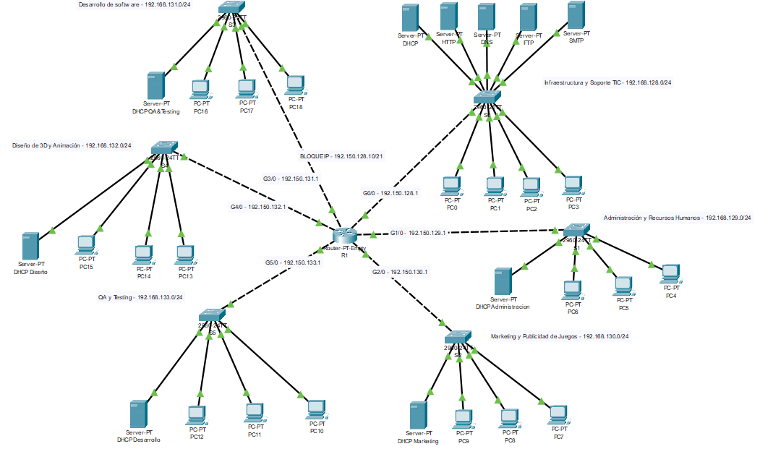
Figura 1 – Topología

Tabla 1 - Tabla de direccionamiento, ubicación e interfaces
Nombre | IPv4 | Máscara subred | Gateway | LAN | Interfaz
R1 | 192.150.128.1  192.150.129.1  192.150.130.1  192.150.131.1  192.150.132.1  192.150.133.1 | 255.255.255.0  255.255.255.0  255.255.255.0  255.255.255.0  255.255.255.0  255.255.255.0 | La misma IPv4  La misma IPv4  La misma IPv4  La misma IPv4  La misma IPv4  La misma IPv4 | X | G0/0  G1/0  G2/0  G3/0  G4/0  G5/0
S1 | 192.150.128.2 | 255.255.255.0 | 192.150.128.1 | LAN 1 | Fast0/1  Fast0/2  Fast0/3  Fast0/4  Fast0/5  Fast0/7  Fast0/8  Fast0/9  Fast0/10  G0/1
S2 | 192.150.129.2 | 255.255.255.0 | 192.150.129.1 | LAN 2 | Fast0/1  Fast0/2  Fast0/3  Fast0/4  G0/1
S3 | 192.150.130.2 | 255.255.255.0 | 192.150.130.1 | LAN 3 | Fast0/1  Fast0/2  Fast0/3  Fast0/4  G0/1
S4 | 192.150.131.2 | 255.255.255.0 | 192.150.131.1 | LAN 4 | Fast0/1  Fast0/2  Fast0/3  Fast0/4  G0/1
S5 | 192.150.132.2 | 255.255.255.0 | 192.150.132.1 | LAN 5 | Fast0/1  Fast0/2  Fast0/3  Fast0/4  G0/1
S6 | 192.150.133.2 | 255.255.255.0 | 192.150.133.1 | LAN 6 | Fast0/1  Fast0/5  Fast0/6  Fast0/7  G0/1
PC0 | 192.150.128.9 | 255.255.255.0 | 192.150.128.1 | LAN 1 | Fast0
PC1 | 192.150.128.11 | 255.255.255.0 | 192.150.128.1 | LAN 1 | Fast0
PC2 | 192.150.128.8 | 255.255.255.0 | 192.150.128.1 | LAN 1 | Fast0
PC3 | 192.150.128.10 | 255.255.255.0 | 192.150.128.1 | LAN 1 | Fast0
PC4 | 192.150.129.6 | 255.255.255.0 | 192.150.129.1 | LAN 2 | Fast0
PC5 | 192.150.129.5 | 255.255.255.0 | 192.150.129.1 | LAN 2 | Fast0
PC6 | 192.150.129.4 | 255.255.255.0 | 192.150.129.1 | LAN 2 | Fast0
PC7 | 192.150.130.6 | 255.255.255.0 | 192.150.130.1 | LAN 3 | Fast0
PC8 | 192.150.130.5 | 255.255.255.0 | 192.150.130.1 | LAN 3 | Fast0
PC9 | 192.150.130.4 | 255.255.255.0 | 192.150.130.1 | LAN 3 | Fast0
PC10 | 192.150.133.6 | 255.255.255.0 | 192.150.133.1 | LAN 6 | Fast0
PC11 | 192.150.133.5 | 255.255.255.0 | 192.150.133.1 | LAN 6 | Fast0
PC12 | 192.150.133.4 | 255.255.255.0 | 192.150.133.1 | LAN 6 | Fast0
PC13 | 192.150.132.4 | 255.255.255.0 | 192.150.132.1 | LAN 5 | Fast0
PC14 | 192.150.132.6 | 255.255.255.0 | 192.150.132.1 | LAN 5 | Fast0
PC15 | 192.150.132.5 | 255.255.255.0 | 192.150.132.1 | LAN 5 | Fast0
PC16 | 192.150.131.6 | 255.255.255.0 | 192.150.131.1 | LAN 6 | Fast0
PC17 | 192.150.131.5 | 255.255.255.0 | 192.150.131.1 | LAN 6 | Fast0
PC18 | 192.150.131.4 | 255.255.255.0 | 192.150.131.1 | LAN 6 | Fast0
DHCP | 192.150.128.3 | 255.255.255.0 | 192.150.128.1 | LAN 1 | Fast0
HTTP | 192.150.128.4 | 255.255.255.0 | 192.150.128.1 | LAN 1 | Fast0
DNS | 192.150.128.5 | 255.255.255.0 | 192.150.128.1 | LAN 1 | Fast0
FTP | 192.150.128.6 | 255.255.255.0 | 192.150.128.1 | LAN 1 | Fast0
SMTP | 192.150.128.7 | 255.255.255.0 | 192.150.128.1 | LAN 1 | Fast0
DHCP Administración | 192.150.129.3 | 255.255.255.0 | 192.150.129.1 | LAN 2 | Fast0
DHCP  Marketing | 192.150.130.3 | 255.255.255.0 | 192.150.130.1 | LAN 3 | Fast0
DHCP  Desarrollo | 192.150.133.3 | 255.255.255.0 | 192.150.133.1 | LAN 6 | Fast0
DHCP  Diseño | 192.150.132.3 | 255.255.255.0 | 192.150.132.1 | LAN 5 | Fast0
DHCP  QA & Testing | 192.150.131.3 | 255.255.255.0 | 192.150.131.1 | LAN 4 | Fast0

Tabla 2 - Tabla de direccionamiento estático
Nombre | IPv4 | Máscara | Longitud de prefijo
Gateway – LAN 1 | 192.150.128.1 | 255.255.255.0 | /24
Gateway – LAN 2 | 192.150.129.1 | 255.255.255.0 | /24
Gateway – LAN 3 | 192.150.130.1 | 255.255.255.0 | /24
Gateway – LAN 4 | 192.150.131.1 | 255.255.255.0 | /24
Gateway – LAN 5 | 192.150.132.1 | 255.255.255.0 | /24
Gateway – LAN 6 | 192.150.133.1 | 255.255.255.0 | /24
S1 – VLAN1 | 192.150.128.2 | 255.255.255.0 | /24
S2 – VLAN1 | 192.150.129.2 | 255.255.255.0 | /24
S3 – VLAN1 | 192.150.130.2 | 255.255.255.0 | /24
S4 – VLAN1 | 192.150.131.2 | 255.255.255.0 | /24
S5 – VLAN1 | 192.150.132.2 | 255.255.255.0 | /24
S6 – VLAN1 | 192.150.133.2 | 255.255.255.0 | /24
DHCP – LAN 1 | 192.150.128.3 | 255.255.255.0 | /24
DHCP – LAN 2 | 192.150.129.3 | 255.255.255.0 | /24
DHCP – LAN 3 | 192.150.130.3 | 255.255.255.0 | /24
DHCP – LAN 4 | 192.150.131.3 | 255.255.255.0 | /24
DHCP – LAN 5 | 192.150.132.3 | 255.255.255.0 | /24
DHCP – LAN 6 | 192.150.133.3 | 255.255.255.0 | /24
HTTP – LAN 1 | 192.150.128.4 | 255.255.255.0 | /24
DNS – LAN 1 | 192.150.128.5 | 255.255.255.0 | /24
FTP – LAN 1 | 192.150.128.6 | 255.255.255.0 | /24
SMTP – LAN 1 | 192.150.128.7 | 255.255.255.0 | /24

Configuración de dispositivos finales e intermediarios.

Configuración del Router.

Asignación de módulos del Router.

Para comenzar con la configuración del Router, teniendo en cuenta que es un Router-PT-Empty, donde tiene los slots de los módulos vacíos, nos dispones a poner 6 módulo PT-ROUTER-NM-1CGE como se muestra en la Figura 2, donde para poder añadirlos, primero se apaga el Router y luego si se agregan, una vez agregados se enciende y procedemos a hacer las conexiones con las 6 LAN como indica en la Tabla 1 con cables de cobre cruzado, el cual se ve en la Figura 3.

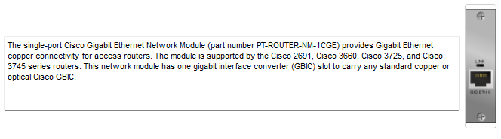
Figura 3 - Módulo para el Router
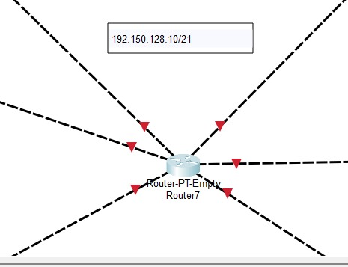
Figura 4 - Conexiones a las LAN

Configurar las contraseñas de acceso consola, acceso remoto y del modo EXEC privilegiado

Como primera configuración cambiamos el nombre del Router a R1 como se muestra en la Figura 2. Entrando de Modo Usuario a Modo Privilegiado y de Modo Privilegiado a Configuración Global para ello. El comando usado para esto es Router(config)#hostname R1.

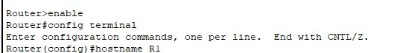
Figura 5 - Cambio de nombre del Router
En este momento se debe añadir la configuración predeterminada para un Router, como se muestra en la Figura 3 y 4, se debe ingresar a la consola desde la Configuración Global con el comando R1(config)#line console 0, una vez ingresado a la consola 0, nos dispones a ponerle una contraseña, en este caso cisco con el comando R1(config-line)#password cisco, finalmente le indicamos que se debe ingresar la contraseña al querer acceder a la consola 0 con el comando R1(config-line)#login.

Después, desde la Configuración Global se accede al acceso remoto con el comando R1(config)#line vty 0 15, se ingresa a los 16 puertos de acceso remoto con el “0 15” en el comando y se pone la misma contraseña con el comando R1(config-line)#password cisco. Y también, se pide ingresar la contraseña antes de acceder a alguno de los 16 puertos de acceso remoto con el comando R1(config-line)#login.

Ahora para configurar una contraseña en el Modo Privilegiado, en Configuración Global ingresamos el comando R1(config)#enable secret cisco, en este caso utilizamos secret en vez de password para encriptarla directamente.

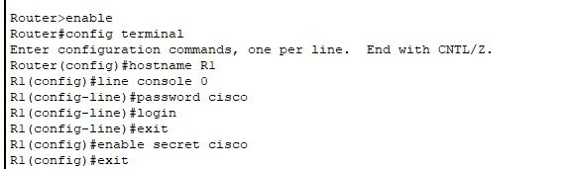
Figura 6 - Configuración de seguridad del Router (1)

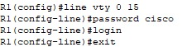
Figura 7 - Configuración de seguridad del Router (2)

En la Figura 5 encriptamos todas las contraseñas para proporcionar una mayor seguridad a nuestros puertos de entrada de acceso remoto y el acceso consola con el comando R1(config)#service password-encryption.

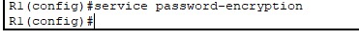
Figura 8 – Encriptación de contraseñas
Y finalmente, para la configuración de una aviso o pequeño mensaje a momento de ingresar a Modo Usuario se usa el comando R1(config)#banner motd “Solo personal autorizado”, como se puede ver en el comando o la Figura 6, esto se hace en el modo de Configuración Global.

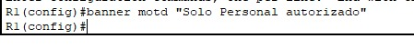
Figura 9 - Banner del Router

Configure interfaces de red en R1 con direcciones IPv4

Para poder acceder de forma remota hacia R1 desde cualquier LAN (Acceder a los Gateway de cada LAN) se necesita una IP con su respetiva máscara, teniendo en cuenta que estamos trabajando con un Router, disponemos de una Gateway. Para comenzar seleccionamos un bloque IP inicial, el cual es 192.150.128.0, con una longitud de prefijo de /21, elegimos esa longitud, ya que $2^{11}=2048$, indicando que esta máscara tiene una capacidad de 2048 dispositivos/direcciones, todo este cálculo se muestra en las Figuras 9.

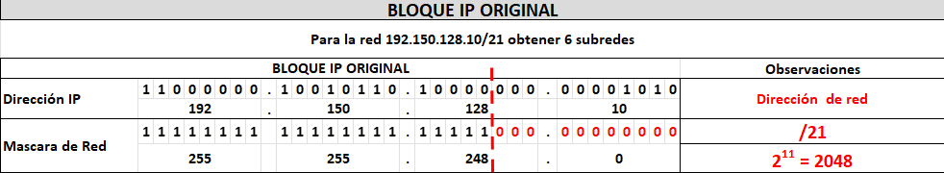
Figura 10 - Bloque IP inicial
Ahora que tenemos el bloque IP inicial tomamos la cantidad de 3 ceros de la porción de host para obtener 6 subredes, ya que $2^{3}=8≥6$ y $2^{2}=4≥6$, entonces tomamos 3 ceros de la porción de host creando la nueva máscara para las 8 subredes que se crean, siendo /24 teniendo una capacidad por red de 256 direcciones, y 254 direcciones útiles (restando la dirección de red y el broadcast), de las cuales solo 6 son las que usaremos ya que nuestra topología se divide en 6 LAN. Con ello obtenemos el número guía, el cual es el número que representa el ultimo 1 de la porción de red, siendo en nuestro caso 1, ya que $2^{0}=1$. Todo esto se evidencia en la Figura 10.

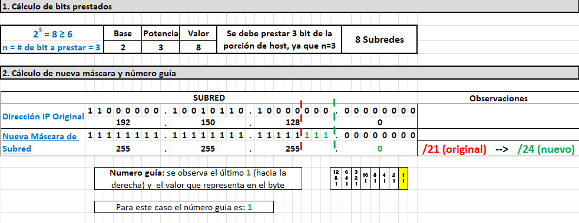
Figura 11 - Bits prestados y nueva máscara
Luego, se le va a sumar al tercer octeto el valor de 1 a la dirección de red en adelante porque siempre se le suma el valor del número guía en donde está posicionado el ultimo 1 de la porción de red, lo que significa que el 128 va a aumentar de 1 en 1, como se muestra en la Figura 11.

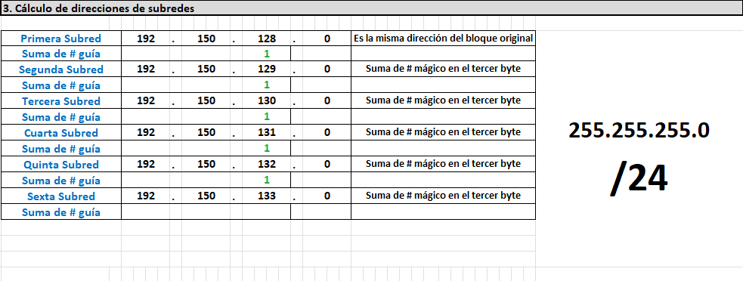
Figura 12 - Suma de número guía
Finalmente, con cada una de las subredes se busca la primera dirección valida, la última dirección valida y el broadcast, para así saber cuál es la capacidad máxima de cada subred para determinar cuáles son las que serán estáticas, las cuales se ven en la Tabla 2 y la capacidad de direccionamiento de cada subred se ve en la Figura 12.

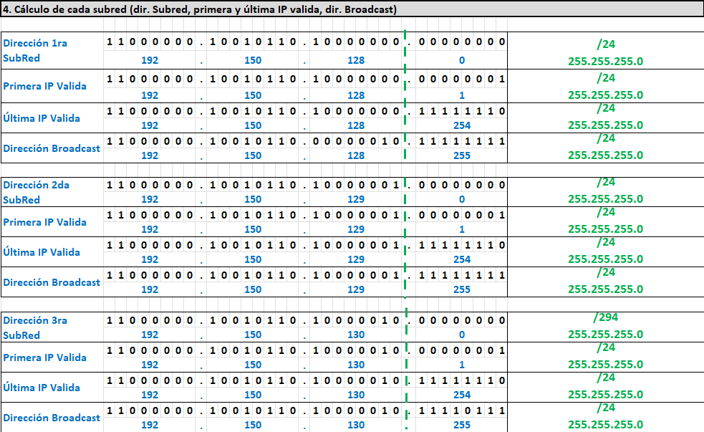
Figura 13 - Capacidad de direccionamiento (1)

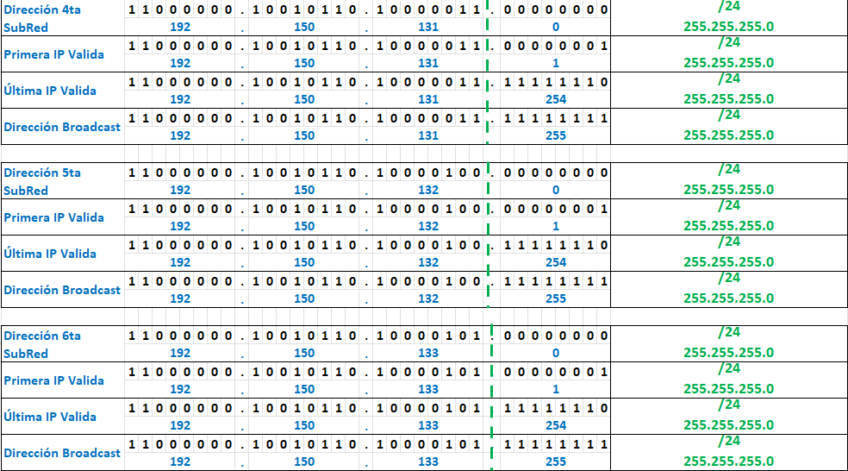
Figura 14 - Capacidad de direccionamiento (2)
Ya hecho toda la división y los calculo entramos a la aplicación de estos en la topología, se necesita estar en las interfaces de cada puerto para cada LAN, entonces, en Configuración Global se usa el comando R1(config)#interface G0/0, R1(config)#interface G1/0, R1(config)#interface G2/0, R1(config)#interface G3/0, R1(config)#interface G4/0 y R1(config)#interface G5/0 para acceder a la configuración de cada interfaz, luego se usa la IPv4 proporcionada en la Tabla 1 como se muestra en la Figura 14, 15, 16, 17, 18 y 19, con el comando R1(config-if)#ip address x.x.x.x 255.255.255.0 para la interfaz que corresponda, asignamos la IPv4, y luego se usa el comando R1(config-if)#no shutdown en cada interfaz para activarla y que se pueda usar para conexiones entre dispositivos. Usamos la máscara 255.255.255.0 porque nuestro prefijo es /24 en cada subred, lo que quiere decir que en cada subred hay una capacidad de 256 direcciones, y 254 direcciones útiles (restando la dirección de red y el broadcast).

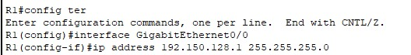
Figura 15 - Configuración de IPv4 en G0/0
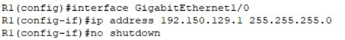
Figura 16 - Configuración de IPv4 en G1/0

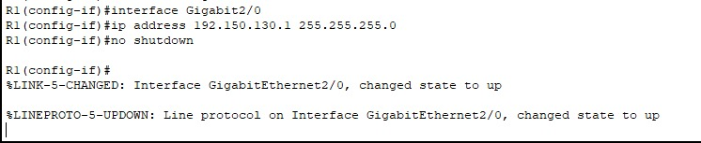
Figura 17 - Configuración de IPv4 en G2/0
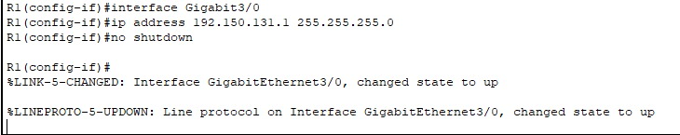
Figura 18 - Configuración de IPv4 en G3/0
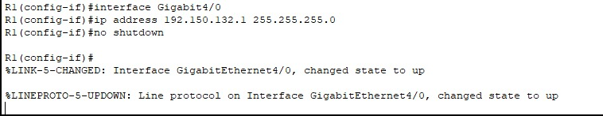
Figura 19 - Configuración de IPv4 en G4/0
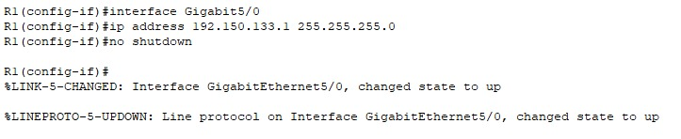
Figura 20 - Configuración de IPv4 en G5/0

Verifique la configuración de direcciones IPv4 R1.

Una vez configurada el IPv4 en cada interfaz del R1 verificamos que la configuración hecha con respecto al apartado de interfaces se hizo correctamente, para ello nos salimos de la Configuración Global para estar en el Modo Privilegiado, aquí, usamos el comando R1#show ip interface brief para que se nos despliegue toda la información sobre las direcciones IP, el estado de todos los puertos e interfaces del Router. Se puede confirmar lo que se nos pide en la Figura 20. Ya terminada toda la configuración IP del R1 la guardamos en la NVRAM con el comando R1#copy running-config startup-config. Para confirmar el guardado de la configuración, usamos el comando R1#show startup-config, así veremos toda la configuración que hemos hecho de haberse guardado correctamente. Se evidencia en la Figura 21, 22, 23 y 24.

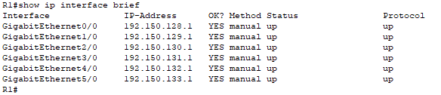
Figura 21 - Información de interfaces del Router
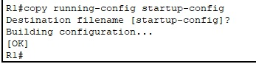
Figura 22 - Guardado en la NVRAM
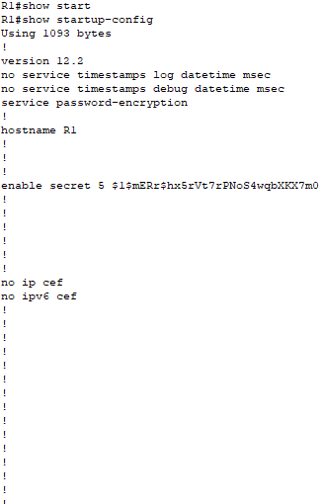
Figura 23 - Guardado en la NVRAM
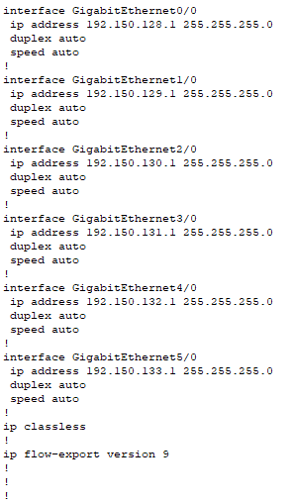
Figura 24 - Guardado en la NVRAM

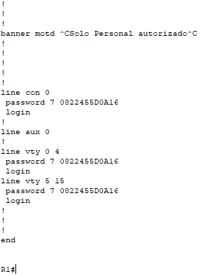
Figura 25 - Guardado en la NVRAM
Al final el Router se tendría que ver con cada salida de los puertos conectados (el triángulo) activados, tal como se ve en la siguiente Figura 25.

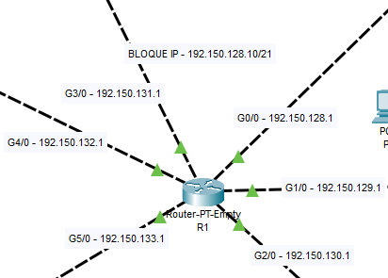
Figura 26 - Interfaces encendidas y configuración completada

Configuración de los Switches.

Configurar las contraseñas de acceso consola, acceso remoto y del modo EXEC privilegiado

Ahora, seguimos con la configuración de los Switches, comenzado con el cambio de nombre de los Switches, como se muestra en la Figura 25. Entrando de Modo Usuario a Modo Privilegiado y de Modo Privilegiado a Configuración Global para ello. El comando usado para esto es Switch(config)#hostname Sn (siendo n el número del Switch).

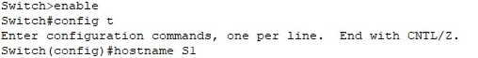
Figura 27 - Cambio de nombre del Switch - LAN 1

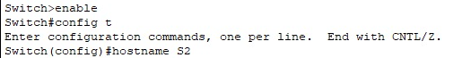
Figura 28 - Cambio de nombre del Switch - LAN 2

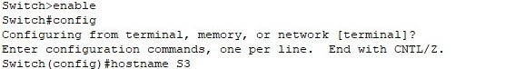
Figura 29 - Cambio de nombre del Switch - LAN 3

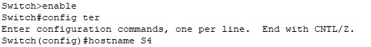
Figura 30 - Cambio de nombre del Switch - LAN 4

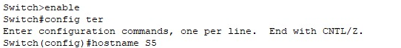
Figura 31 - Cambio de nombre del Switch - LAN 5

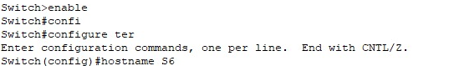
Figura 32 - Cambio de nombre del Switch - LAN 6
En este momento se debe añadir la configuración predeterminada para un Switch, se debe ingresar a la consola desde la Configuración Global con el comando Sn(config)#line console 0, una vez ingresado a la consola 0, nos dispones a ponerle una contraseña, en este caso cisco con el comando Sn(config-line)#password cisco, finalmente le indicamos que se debe ingresar la contraseña al querer acceder a la consola 0 con el comando Sn(config-line)#login.

Después, desde la Configuración Global se accede al acceso remoto con el comando Sn(config)#line vty 0 15, se ingresa a los 16 puertos de acceso remoto con el “0 15” en el comando y se pone la misma contraseña con el comando Sn(config-line)#password cisco. Y también, se pide ingresar la contraseña antes de acceder a alguno de los 16 puertos de acceso remoto con el comando Sn(config-line)#login.

Ahora para configurar una contraseña en el Modo Privilegiado, en Configuración Global ingresamos el comando Sn(config)#enable secret cisco, en este caso utilizamos secret en vez de password para encriptarla directamente. Todo esto se evidencia en las Figuras 31-48 para cada LAN.

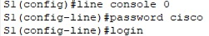
Figura 33 - Configuración de seguridad del Switch - LAN 1

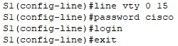
Figura 34 - Configuración de seguridad del Switch - LAN 1
Figura 35 - Configuración de seguridad del Switch - LAN 1
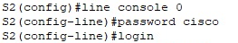
Figura 36 - Configuración de seguridad del Switch - LAN 2
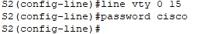
Figura 37 - Configuración de seguridad del Switch - LAN 2
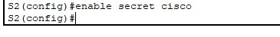
Figura 38 - Configuración de seguridad del Switch - LAN 2
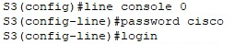
Figura 39 - Configuración de seguridad del Switch - LAN 3
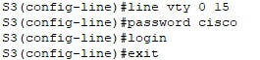
Figura 40 - Configuración de seguridad del Switch - LAN 3
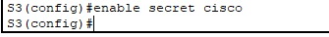
Figura 41 - Configuración de seguridad del Switch - LAN 3
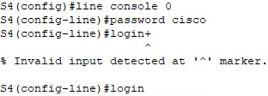
Figura 42 - Configuración de seguridad del Switch - LAN 4
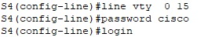
Figura 43 - Configuración de seguridad del Switch - LAN 4
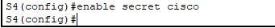
Figura 44 - Configuración de seguridad del Switch - LAN 4

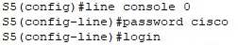
Figura 45 - Configuración de seguridad del Switch - LAN 5
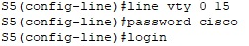
Figura 46 - Configuración de seguridad del Switch - LAN 5

Figura 47 - Configuración de seguridad del Switch - LAN 5
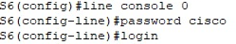
Figura 48 - Configuración de seguridad del Switch - LAN 6
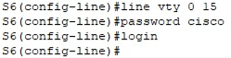
Figura 49 - Configuración de seguridad del Switch - LAN 6
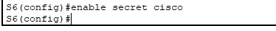
Figura 50 - Configuración de seguridad del Switch - LAN 6
En la Figura 49-54 encriptamos todas las contraseñas para proporcionar una mayor seguridad a nuestros puertos de entrada de acceso remoto y el acceso consola con el comando Sn(config)#service password- encryption.

Figura 51 - Encriptación de contraseñas – LAN 1
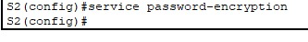
Figura 52 - Encriptación de contraseñas – LAN 2
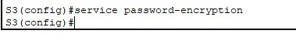
Figura 53 - Encriptación de contraseñas – LAN 3
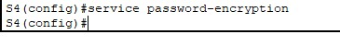
Figura 54 - Encriptación de contraseñas – LAN 4

Figura 55 - Encriptación de contraseñas – LAN 5
Figura 56 - Encriptación de contraseñas – LAN 6
Y finalmente, para la configuración de una aviso o pequeño mensaje a momento de ingresar a Modo Usuario se usa el comando Sn(config)#banner motd “Solo personal autorizado”, como se puede ver en el comando de la Figura 55-60, esto se hace en el modo de Configuración Global.

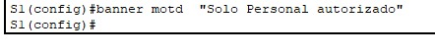
Figura 57 - Banner del Switch - LAN 1
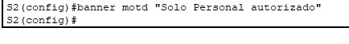
Figura 58 - Banner del Switch - LAN 2
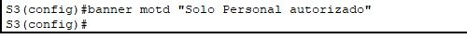
Figura 59 - Banner del Switch - LAN 3
Figura 60 - Banner del Switch - LAN 4
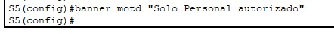
Figura 61 - Banner del Switch - LAN 5
Figura 62 - Banner del Switch - LAN 6

Configure interfaces de red (VLAN) en los Switches.

Para poder acceder de forma remota hacia los Switches se necesita una IP con su respetiva máscara, teniendo en cuenta que estamos trabajando con un Router, disponemos de una Gateway. Para comenzar se necesita estar la interfaz VLAN1 de cada uno, entonces, en Configuración Global se usa el comando Sn(config)#interface vlan 1 para acceder a la configuración de esta, luego se usa la IPv4 proporcionada en la Tabla 1 como se muestra en las Figuras 61-66 con el comando Sn(config-if)#ip address x.x.x.x 255.255.255.0, luego se usa el comando Sn(config-if)#no shutdown para activar la interfaz y que se pueda usar para conexiones entre dispositivos.

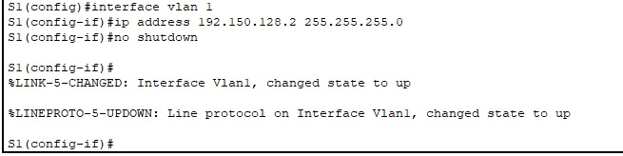
Figura 63 - Configuración de IPv4 en VLAN1 - LAN 1
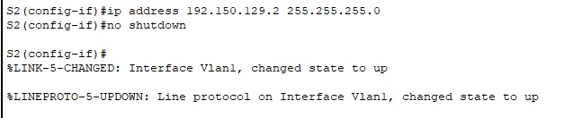
Figura 64 - Configuración de IPv4 en VLAN1 - LAN 2
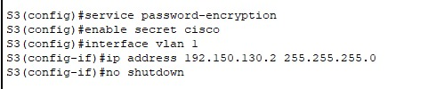
Figura 65 - Configuración de IPv4 en VLAN1 - LAN 3
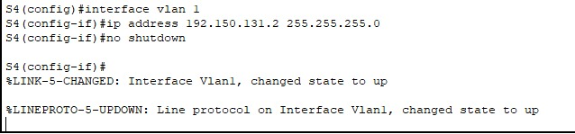
Figura 66 - Configuración de IPv4 en VLAN1 - LAN 4
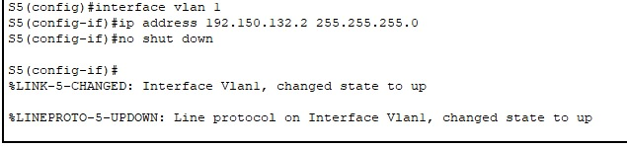
Figura 67 - Configuración de IPv4 en VLAN1 - LAN 5
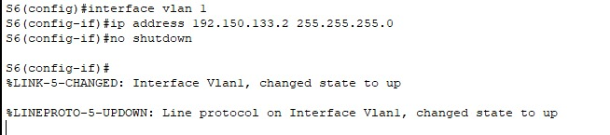
Figura 68 - Configuración de IPv4 en VLAN1 - LAN 6
Adicional, se le agrega una Gateway a los Switches como se muestra en la Figura 67-73, en Configuración Global usamos el comando Sn(config-if)#ip default-gateway x.x.x.x, esto es para que se pueda saber la ubicación del Switch en la LAN, ya que ya sea nuestro grupo de trabajo o el otro, tiene que hacer una prueba de conectividad hacia el Switch, y como están en otra red, se necesita una Gateway.

Figura 69 - Asignación de Gateway al Switch - LAN 1
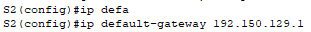
Figura 70 - Asignación de Gateway al Switch - LAN 2
Figura 71 - Asignación de Gateway al Switch - LAN 3
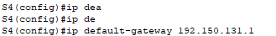
Figura 72 - Asignación de Gateway al Switch - LAN 4
Figura 73 - Asignación de Gateway al Switch - LAN 5
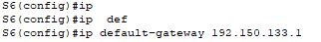
Figura 74 -Asignación de Gateway al Switch - LAN 6

Verifique la configuración de direcciones IPv4 de los Switches.

Una vez configurada la dirección IPv4 del VLAN1 de los Switches verificamos que la configuración hecha con respecto al apartado de interfaces se hizo correctamente, para ello nos salimos de la Configuración Global para estar en el Modo Privilegiado, aquí, usamos el comando Sn#show ip interface brief para que se nos despliegue toda la información sobre las direcciones IP, el estado de todos los puertos e interfaces del Switch. Se puede confirmar lo que se nos pide en la Figura 74-80.

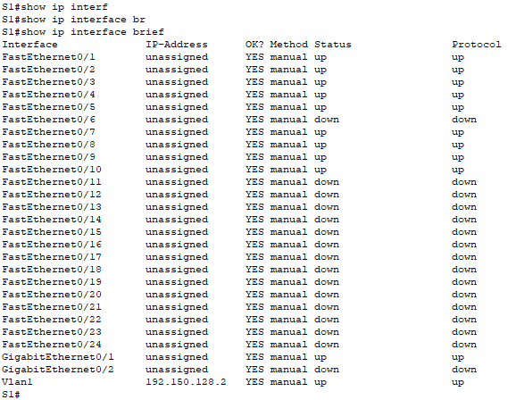
Figura 75 - Información de interfaces del Switch - LAN 1
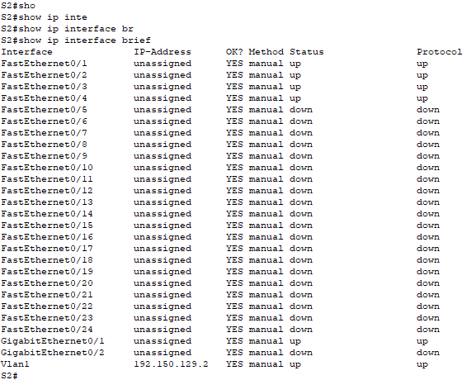
Figura 76 - Información de interfaces del Switch - LAN 2

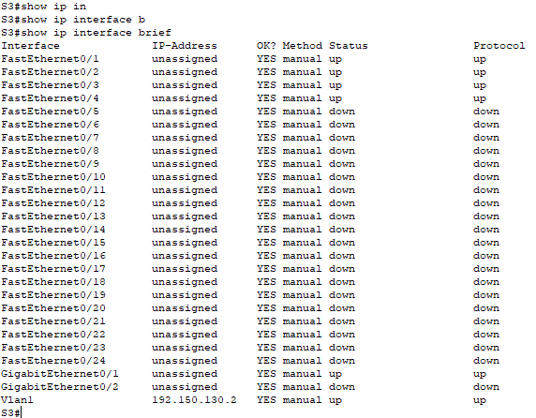
Figura 77 - Información de interfaces del Switch - LAN 3
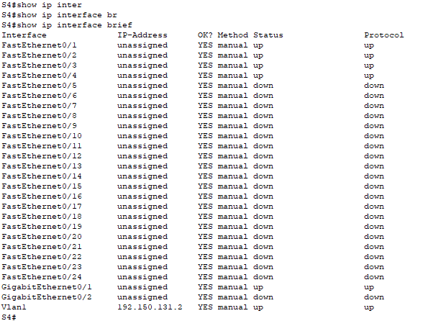
Figura 78 - Información de interfaces del Switch - LAN 4

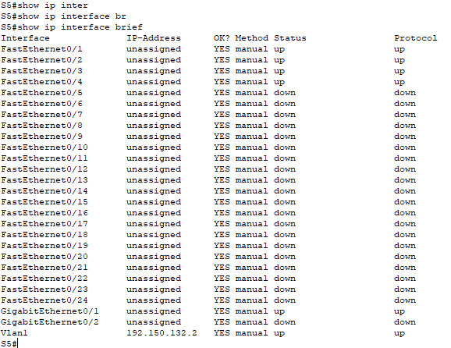
Figura 79 - Información de interfaces del Switch - LAN 5
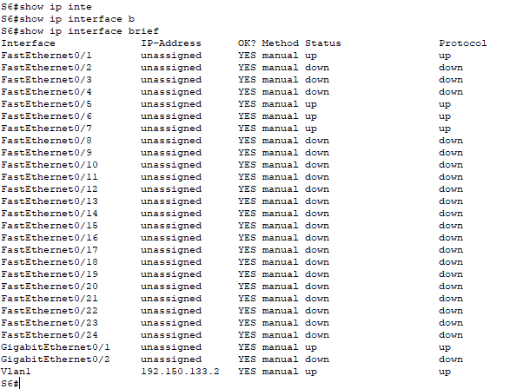
Figura 80 - Información de interfaces del Switch - LAN 6

Ya terminada toda la configuración del VLAN1 de los Switches la guardamos en la NVRAM con el comando Sn#copy running-config startup-config. También, usamos el comando Sn#show startup-config, así veremos toda la configuración que hemos hecho y que se guardó correctamente. Se evidencia en la Figura 80-94.

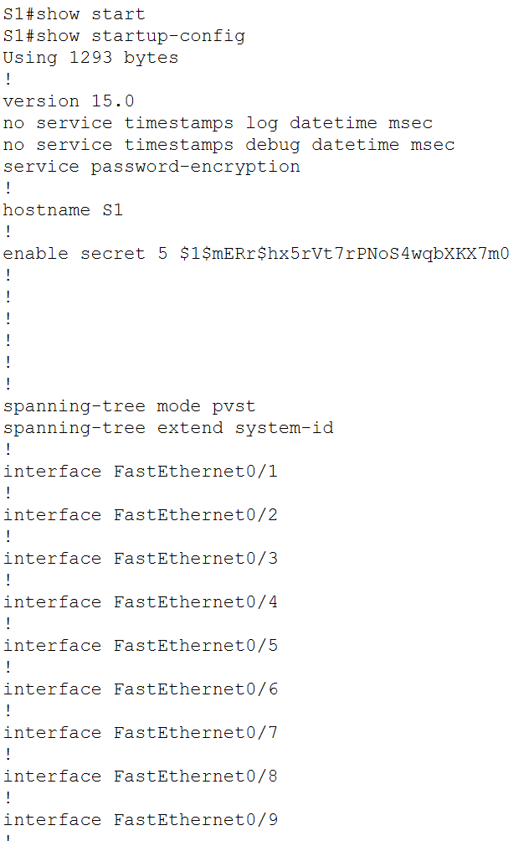
Figura 81 - Guardado en la NVRAM – LAN 1
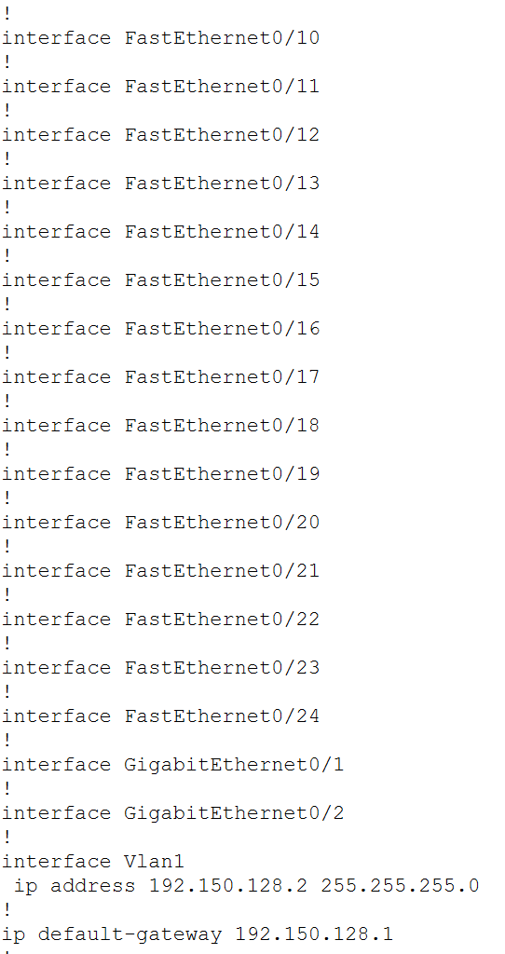
Figura 82 - Guardado en la NVRAM – LAN 1
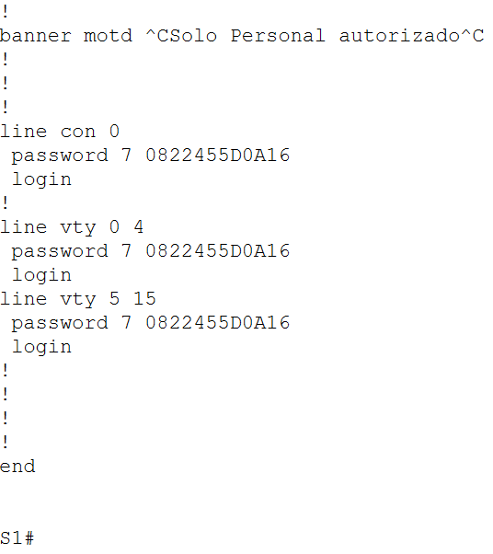
Figura 83 - Guardado en la NVRAM – LAN 1
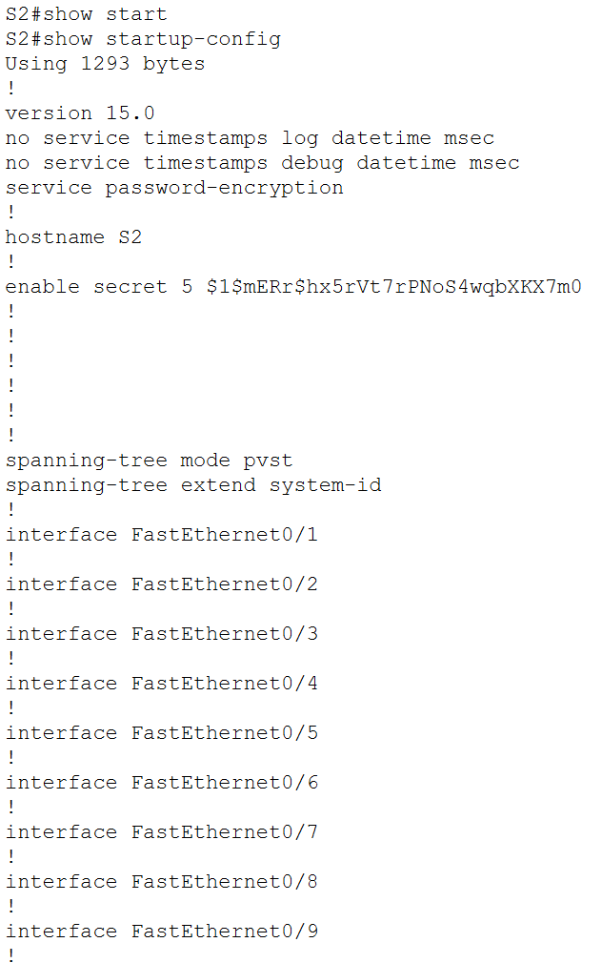
Figura 84 - Guardado en la NVRAM – LAN 2
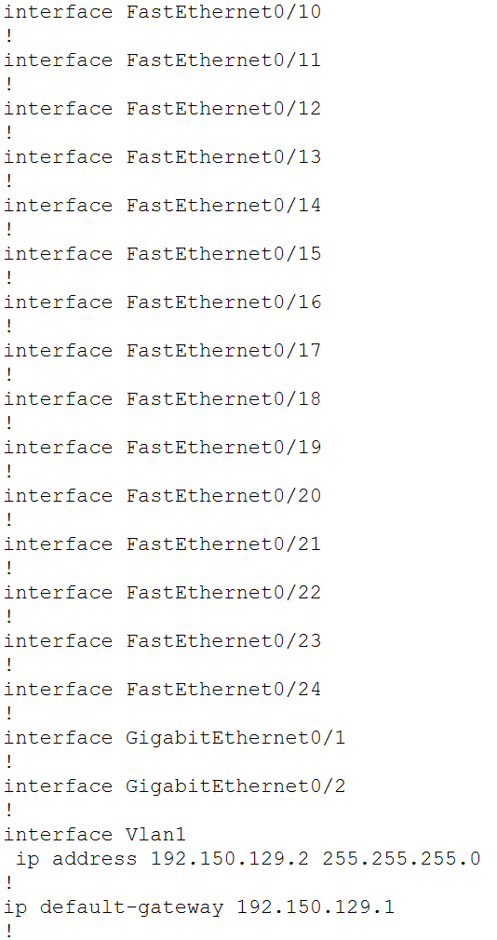
Figura 85 - Guardado en la NVRAM – LAN 2
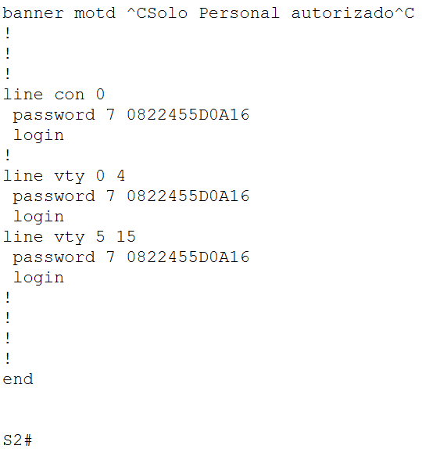
Figura 86 - Guardado en la NVRAM – LAN 2
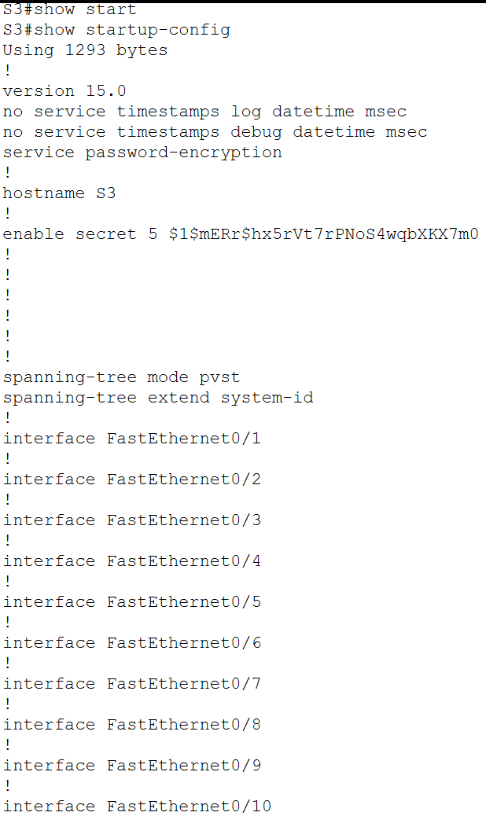
Figura 87 - Guardado en la NVRAM – LAN 3
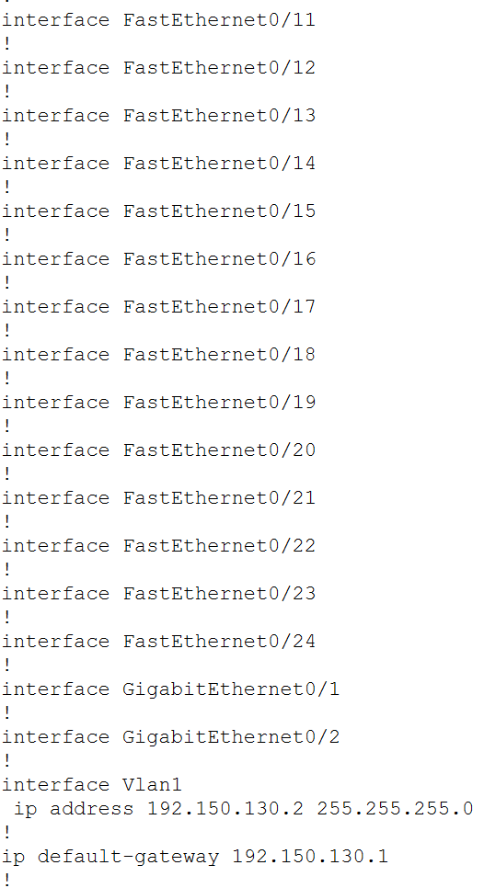
Figura 88 - Guardado en la NVRAM – LAN 3

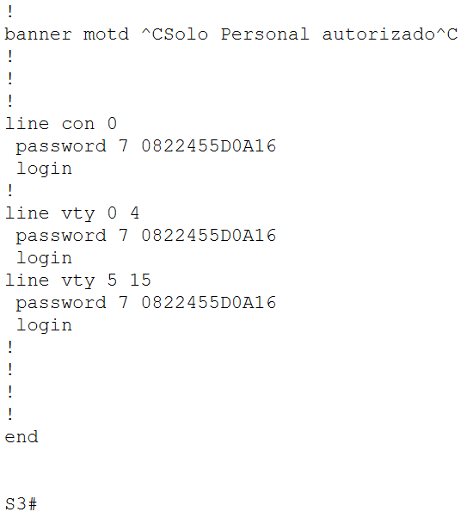
Figura 89 - Guardado en la NVRAM – LAN 3
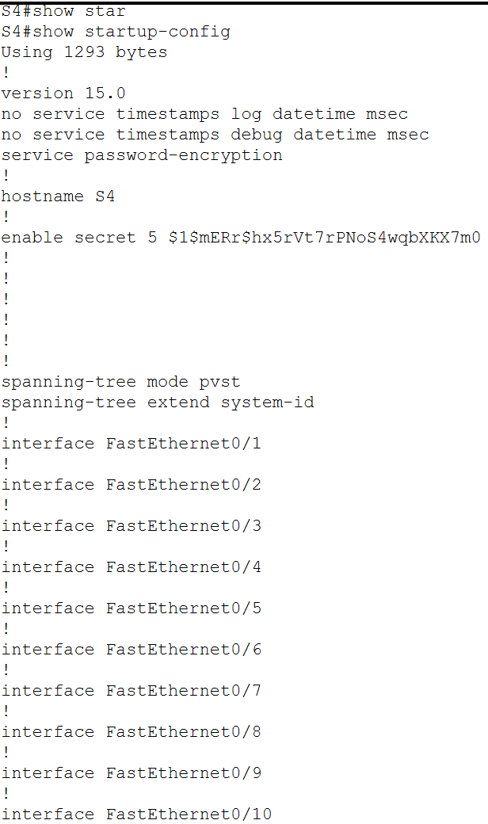
Figura 90 - Guardado en la NVRAM – LAN 4
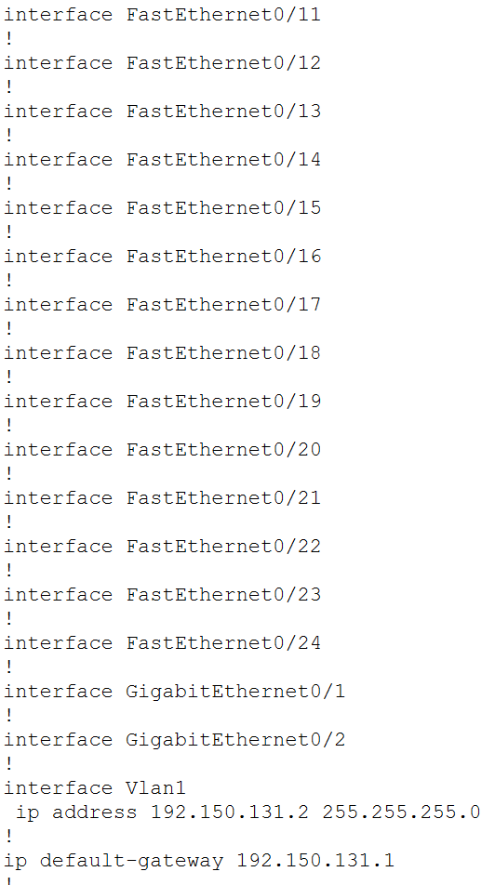
Figura 91 - Guardado en la NVRAM – LAN 4
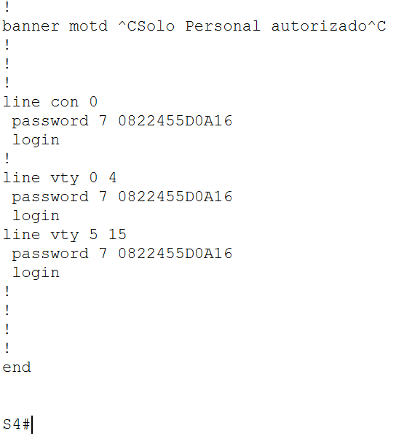
Figura 92 - Guardado en la NVRAM – LAN 4
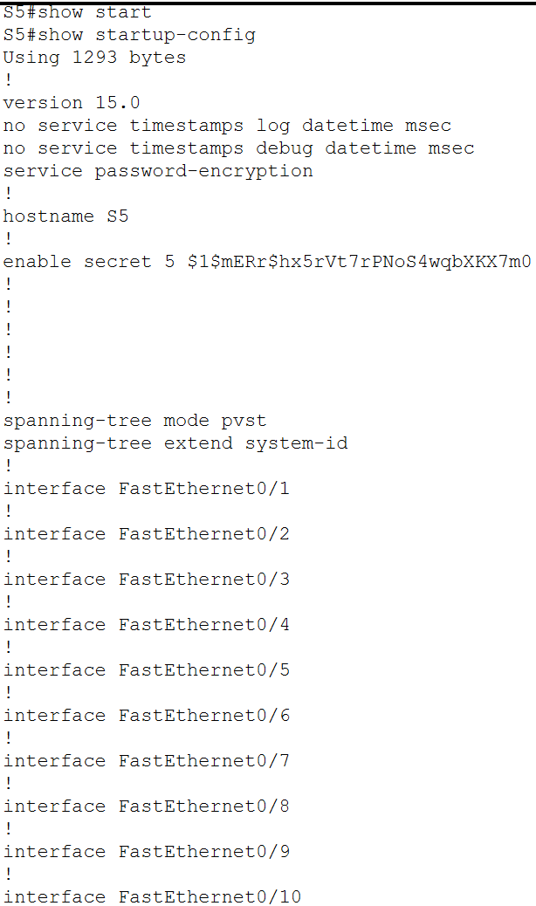
Figura 93 - Guardado en la NVRAM – LAN 5
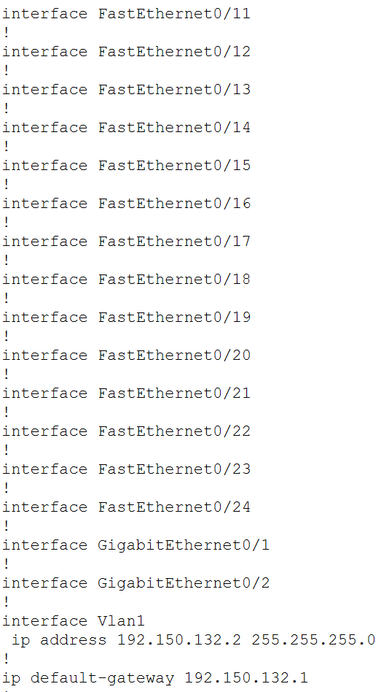
Figura 94 - Guardado en la NVRAM – LAN 5
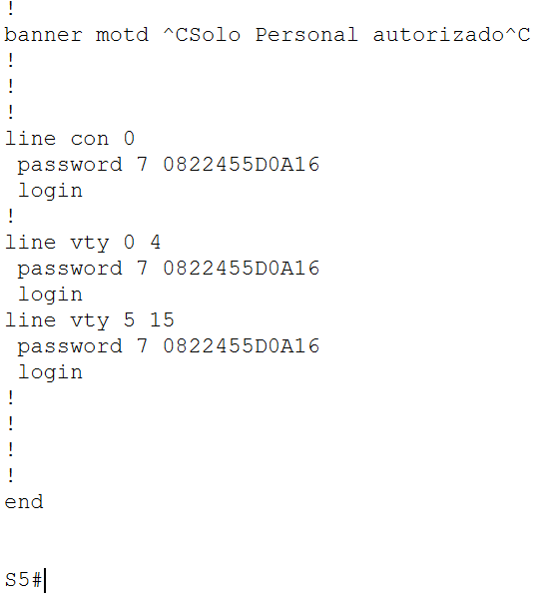
Figura 95 - Guardado en la NVRAM – LAN 5
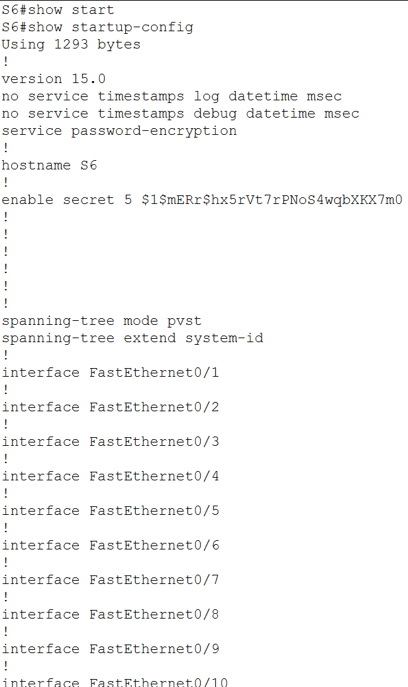
Figura 96 - Guardado en la NVRAM – LAN 6
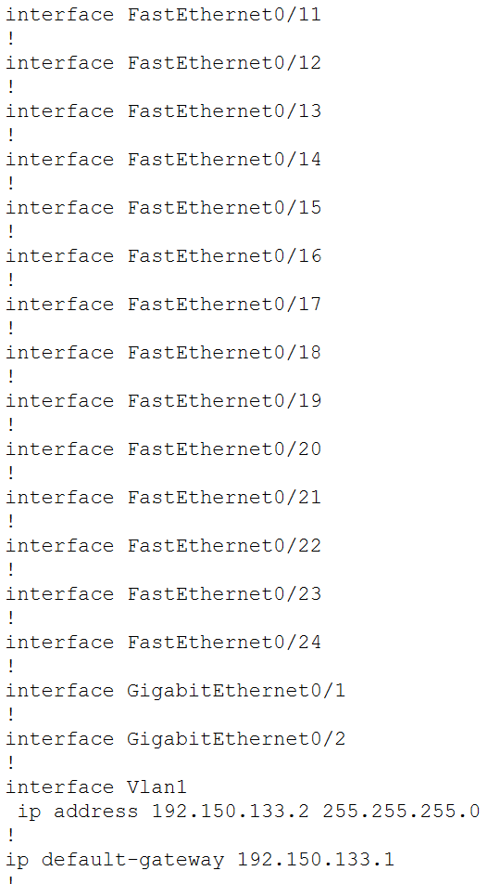
Figura 97 - Guardado en la NVRAM – LAN 6
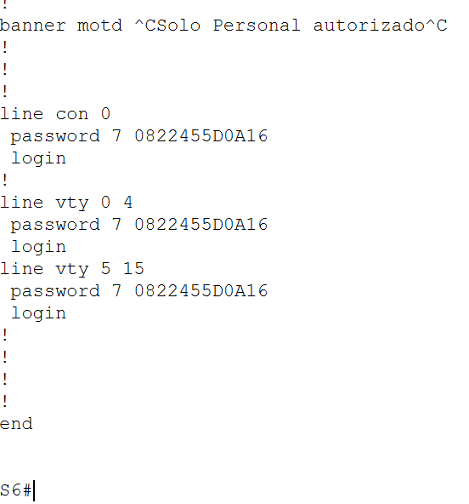
Figura 98 - Guardado en la NVRAM – LAN 6

Realice las pruebas de conectividad entre las LAN.

En este punto se busca que el PC de cada LAN pueda conectarse a cualquier dispositivo de las LAN que hay (PC, Switch, Server, Gateway, de la misma u otra LAN). En nuestro PC de la cualquier LAN entramos a las opciones de Desktop, presionamos click en Command Prompt, después se introduce el comando ping x.x.x.x, esto busca por medio del protocolo ICMP por la LAN el dispositivo con la IPv4 puesta en el comando, haciendo que el S1 haga un Broadcast para su búsqueda, va y devuelve paquetes para confirmar la calidad de conexión, así como su velocidad.

La prueba de conectividad se hace desde el PC de cada LAN hacia cualquier tipo dispositivo con una IPv4 asignada, las Figura 98-120 muestran cada una de las pruebas de conectividad hechas.

Las Figuras 98-102 muestran pruebas de conectividad desde un PC de la LAN 1, la LAN de TIC, esta prueba hace para confirmar la conectividad de PC-PC, PC-Switch, PC-Gateway, PC-Server DHCP, PC-Server HTTP, PC-Server DNS, PC-Server FTP y PC-Server SMTP siendo la prueba de conectividad únicamente de la LAN.

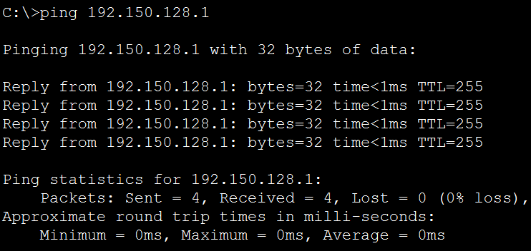
Figura 99 - Prueba de conectividad hacia el Gateway - Misma LAN
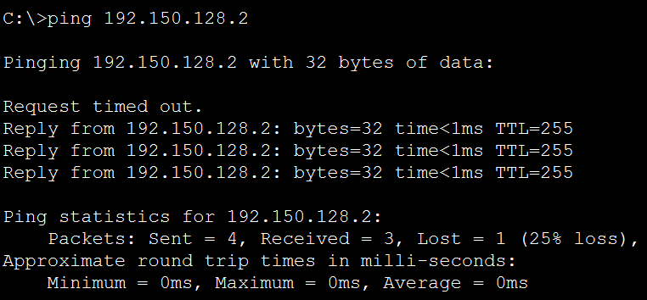
Figura 100 - Prueba de conectividad hacia S1 - Misma LAN
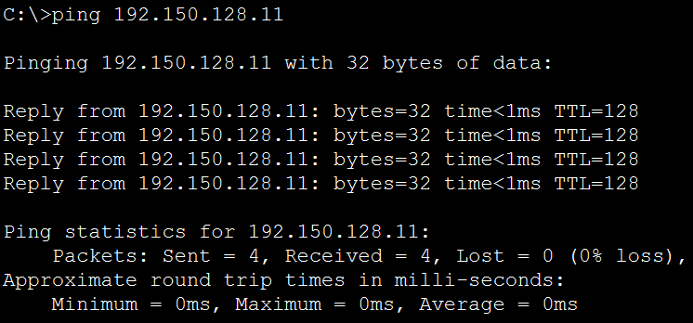
Figura 101 - Prueba de conectividad hacia PC1 - Misma LAN
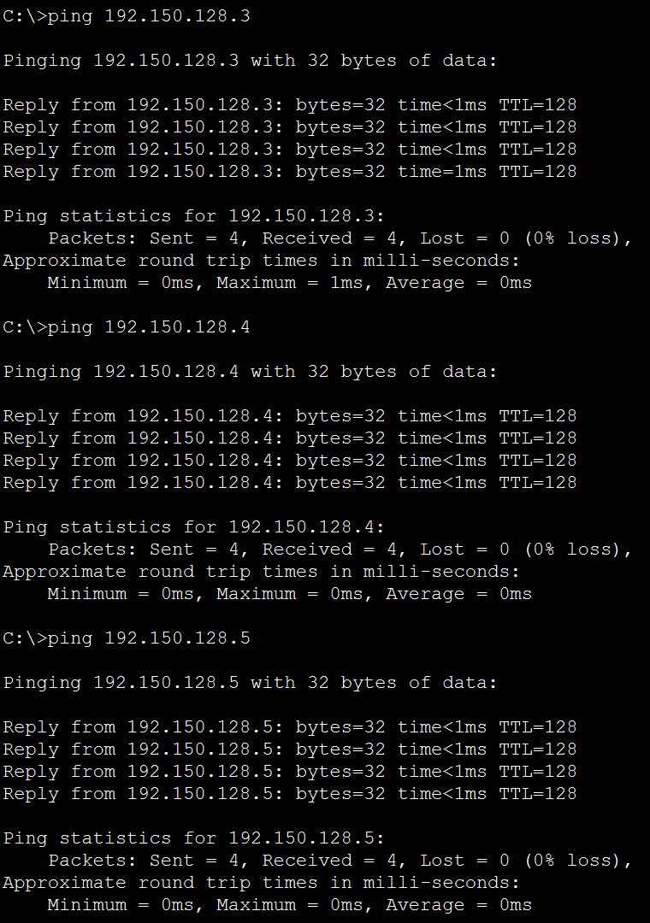
Figura 102 - Prueba de conectividad hacia los Servers TIC - Misma LAN
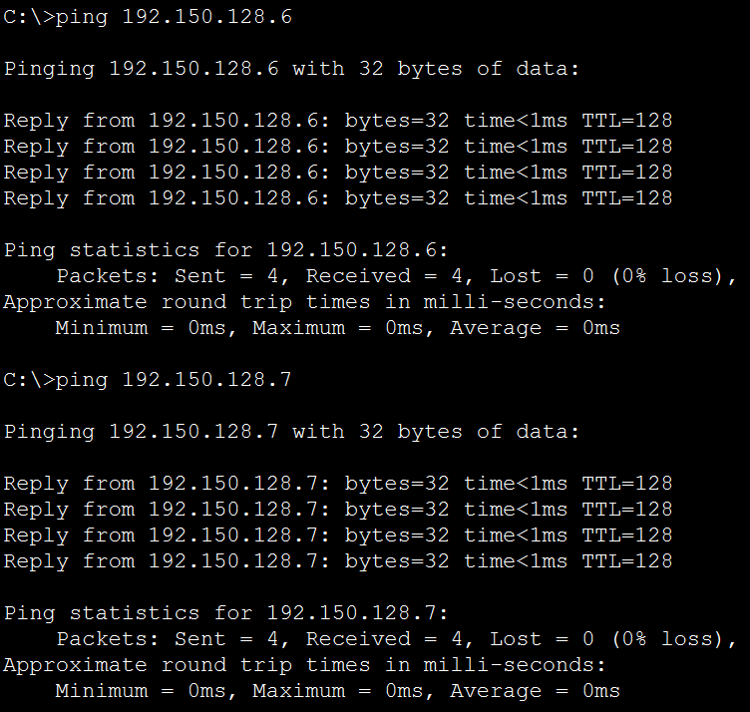
Figura 103 - Prueba de conectividad hacia los Servers TIC - Misma LAN
Y en las Figuras 103-106 también se hace las pruebas de conectividad hacia otra LAN para validar su conexión a través de otras LAN, siendo nuevamente PC-PC, PC-Switch, PC-Gateway y PC-Server DHCP.

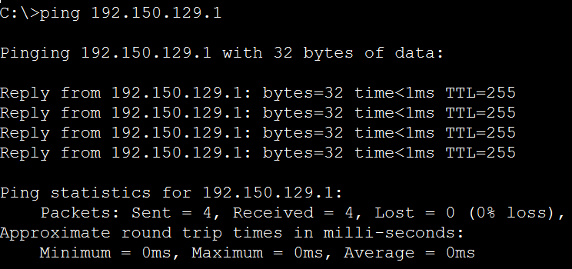
Figura 104 - Prueba de conectividad hacia el Gateway - Otra LAN
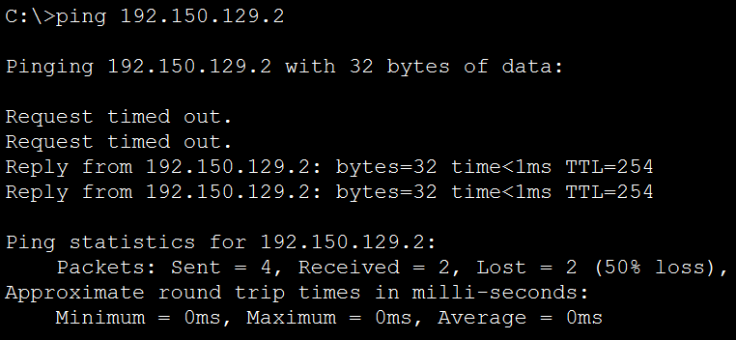
Figura 105 - Prueba de conectividad hacia S2 - Otra LAN
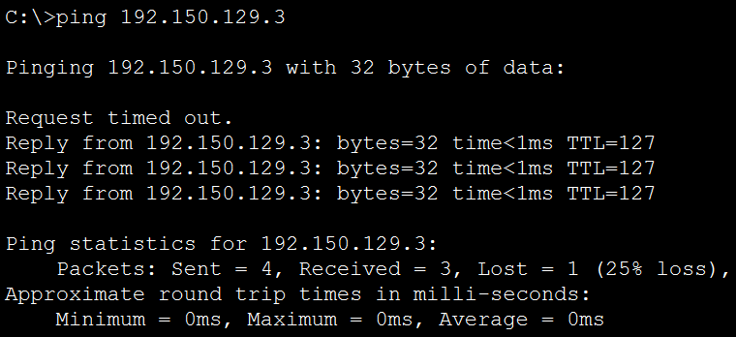
Figura 106 - Prueba de conectividad hacia el Server DHCP - Otra LAN
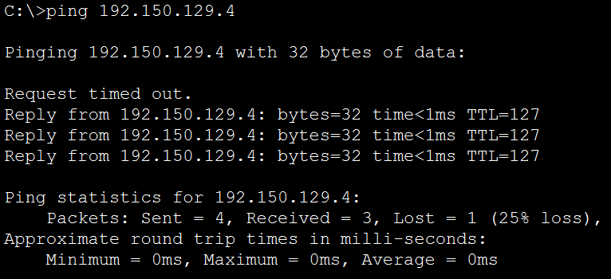
Figura 107 - Prueba de conectividad hacia PC6 - Otra LAN
Ahora, hacemos las mismas pruebas de conectividad, pero desde una LAN diferente a la de TIC, esto se hace con el fin de comprobar que también hay conectividad de cualquier LAN hacia los Servers con los Servicios implementados en la LAN de TIC, para ello nuevamente, desde la LAN 4 en este caso, se comprueba la conectividad de PC-PC, PC-Switch, PC-Gateway, PC-Server DHCP, PC-Server HTTP, PC-Server DNS, PC-Server FTP y PC-Server SMTP. Se evidencia en las Figuras 107-111.

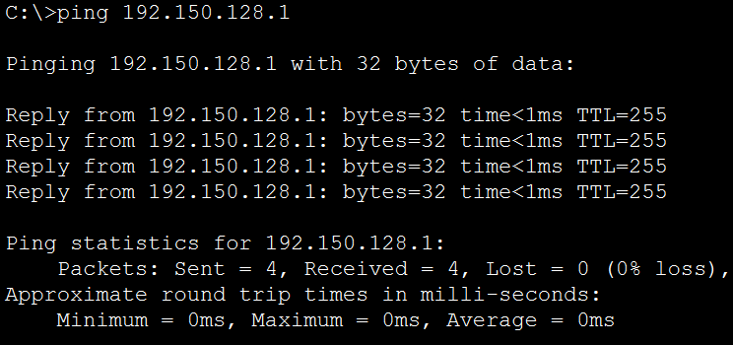
Figura 108 - Prueba de conectividad hacia el Gateway - LAN TIC
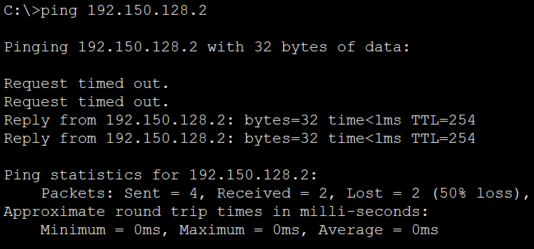
Figura 109 - Prueba de conectividad hacia S1 - LAN TIC
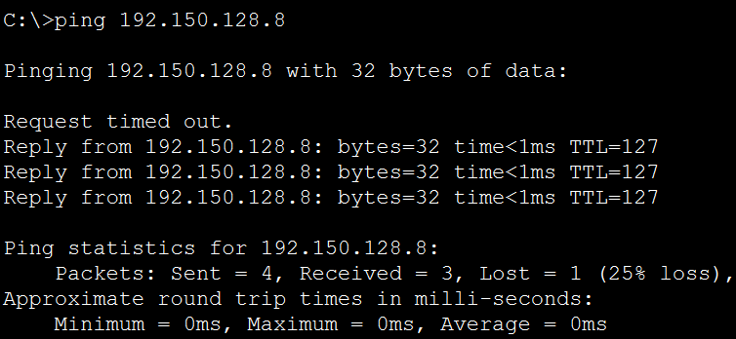
Figura 110 - Prueba de conectividad hacia PC2 - LAN TIC
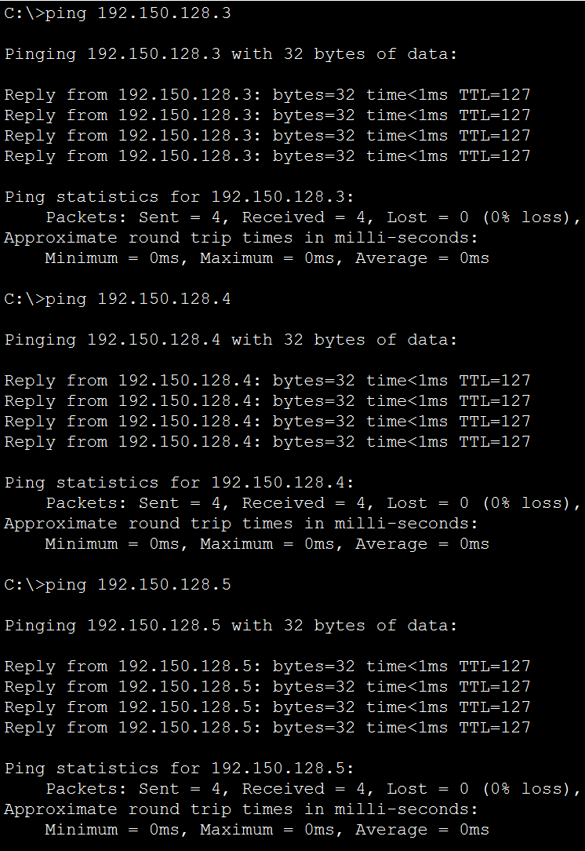
Figura 111 - Prueba de conectividad hacia los Servers TIC - LAN TIC
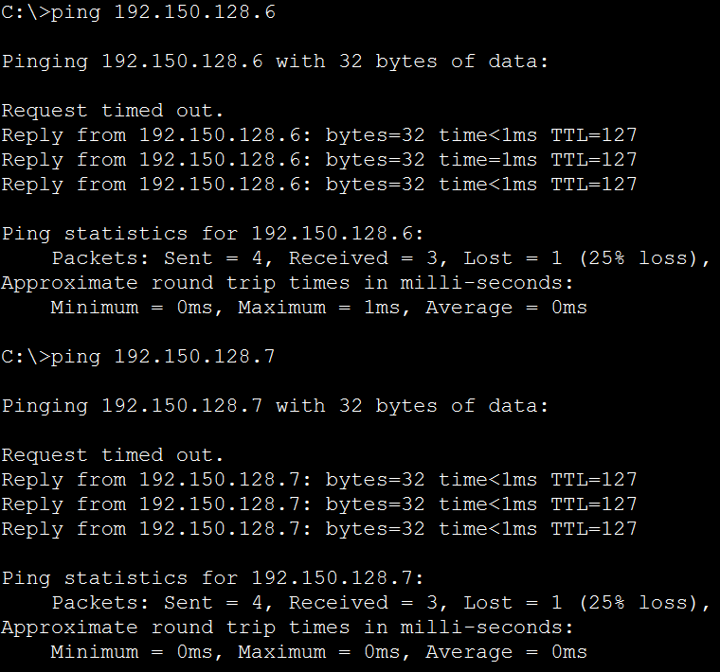
Figura 112 - Prueba de conectividad hacia los Servers TIC - LAN TIC

Acceso remoto a los Switches y al Router.

Para esta prueba de acceso remoto, nos ubicaremos en el PC0 de la LAN 1 (LAN TIC) para acceder a cada Switch de cada LAN, escribimos el comando telnet x.x.x.x y, como se muestra en la Figura 112-117, se vería en la parte izquierda del modo escritura aparece el nombre del Sn, pidiéndonos la contraseña para ingresar a este. Con esto comprobamos también que la configuración de las contraseñas de cada uno de estos dispositivos se hizo correctamente.

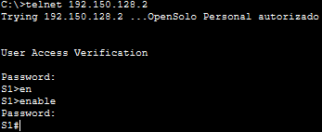
Figura 113 - Prueba de acceso remoto al S1
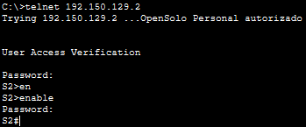
Figura 114 - Prueba de acceso remoto al S2
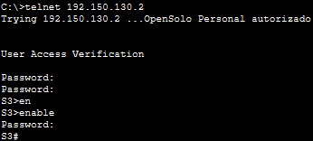
Figura 115 - Prueba de acceso remoto al S3
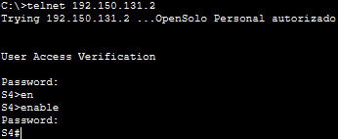
Figura 116 - Prueba de acceso remoto al S4
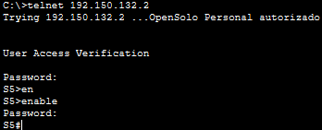
Figura 117 - Prueba de acceso remoto al S5
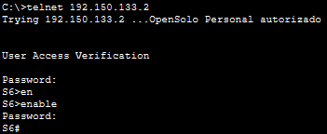
Figura 118 - Prueba de acceso remoto al S6
Y para la prueba de acceso remoto para el Router ejecutamos el mismo comando para alguna de las Gateway de este, para ellos nos dispones a hacer 3 pruebas de acceso remoto, una para el Gateway de la LAN 1, otro para la LAN 3 y otro para la LAN 5. En las Figuras 118, 119 y 120 se muestra.

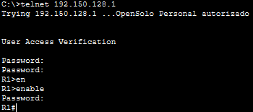
Figura 119 - Prueba de acceso remoto a la LAN 1
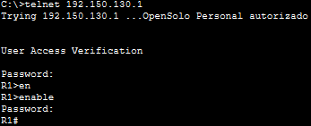
Figura 120 - Prueba de acceso remoto a la LAN 3
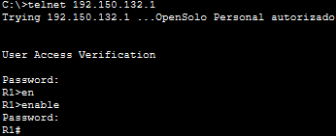
Figura 121 - Prueba de acceso remoto a la LAN 5

Pruebas de servicios – DHCP – Puertos 67 y 68.

En nuestra topología se muestran 6 Servers con el servicio DHCP, uno por cada LAN, los cuales se encargan de proporcionar direccionamiento a los dispositivos finales correspondiente al rango de direccionamiento de la máscara de la subred, con ello, nos dispones a proporcionar el rango de estas direcciones IP después de haber delimitado cuales IP serian estáticas. Al momento de elegir una dirección IP estática se busca añadirla a los Gateways, siendo normalmente los que llevan la primera IP valida, los Switches para el VLAN1 y los Servers, una vez delimitado y asignado el direccionamiento estático se accede al apartado de Services del Server, en él, se selecciona el Servicio DHCP y se enciendo, luego comenzamos con la configuración como aparece en la Figura 121, en el Pool Name lo dejamos predeterminado, en Default Gateway asignamos el Gateway de la LAN en la que está ubicado el Server, añadimos la dirección del Server con el servicio DNS, el cual hablaremos más delante de él y finalmente iniciamos poniendo el rango del direccionamiento por el cual comenzara a ofrecer direcciones IPv4 a los dispositivos que activen este protocolo, claramente se pone la máscara de subred de la dirección IPv4 y la cantidad de direcciones útiles que hay disponibles para la LAN, eso se haya restado la dirección de red y la dirección de broadcast de la subred junto con las direcciones estáticas que delimitamos.

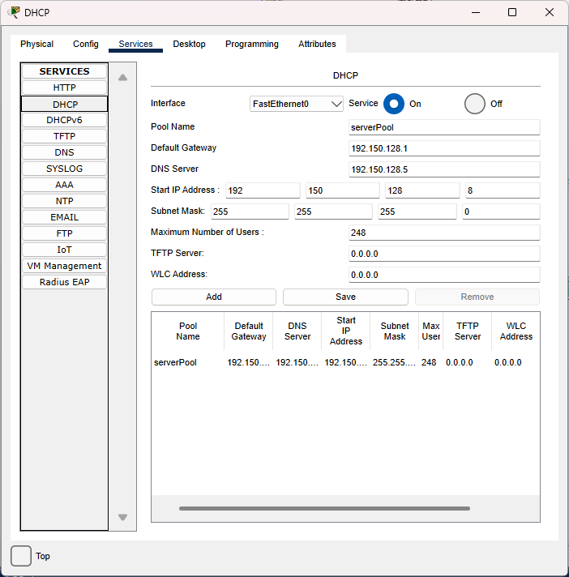
Figura 122 - Configuración del protocolo DHCP
Luego de haberlo configurado simplemente vamos a cualquier PC y nos vamos al apartado de Desktop, seleccionamos la opción de IP Configuration y seleccionamos el protocolo DHCP para IPv4, luego de eso, como se muestra en la Figura 122, con la configuración hecha correctamente se asignará automáticamente/dinámicamente la dirección IPv4, la máscara subred, el Gateway y el DNS.

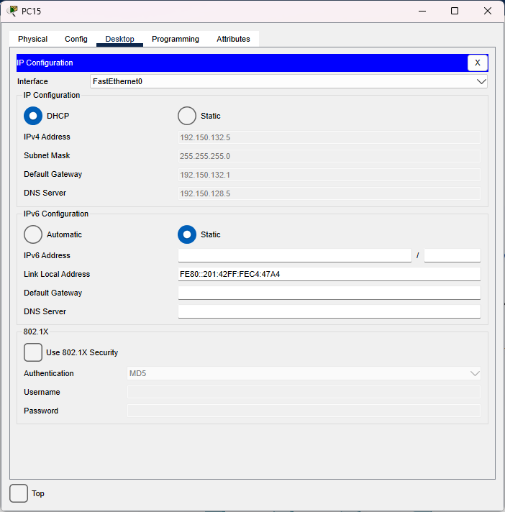
Figura 123 - Funcionalidad de DHCP

Pruebas de servicios – DNS – Puerto 53.

En este servicio lo que se busca es asociar una dirección IPv4 con un nombre de dominio, el cual trabaja de la mano con el protocolo HTTP, para esto, teniendo en cuenta que todos los servicios están en los Servers de la LAN 1, entramos al Server con este servicio, buscamos DNS en el apartado de Services y lo encendemos, luego lo único que hacemos es agrega un nombre de dominio, siendo “www.gametach.com.co”, y la dirección del Server HTTP, lo cual hará que cuando se busque por ese nombre de dominio en la opción de Web Browser dentro de las opciones de Desktop, se asocie ese nombre de dominio con la dirección IPv4 del Server con el protocolo HTTP, desplegando la Web del mismo, en la Figura 123 se muestra la configuración de este Servicio.

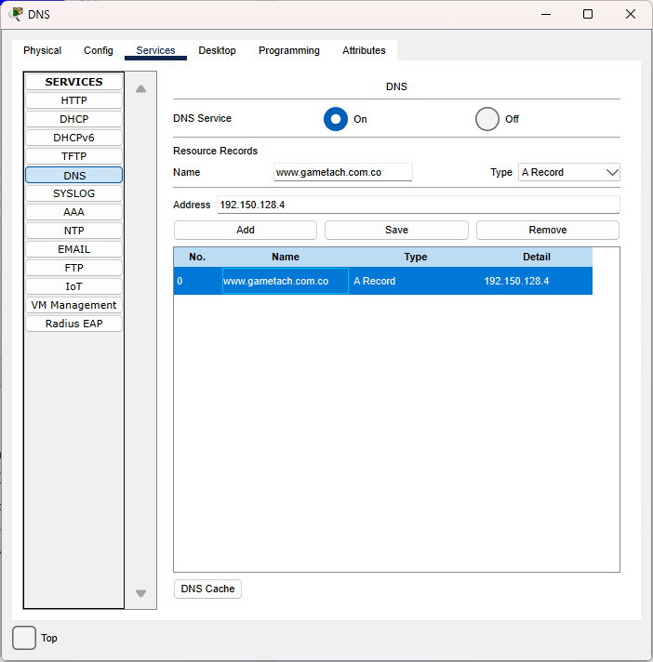
Figura 124 - Funcionalidad de DNS

Pruebas de servicios – HTTP – Puerto 80.

Este servicio es el más fácil de configurar, pero es dependiente de DNS, lo que quiere decir que para acceder a los Servicios del protocolo HTTP o HTTPS se necesita un nombre de dominio para poder desplegar la Web que tiene integrado este protocolo, el cual solo se encargar de cargar información Web, para su configuración se accede al Server con este protocolo dentro de la LAN 1, en el apartado de Services se busca el protocolo HTTP, se enciende y si por preferencia decide cambiar la interfaz de los HTML y la imagen que están predeterminados, lo puede hacer. En la Figura 124 y 125 se evidencia esto.

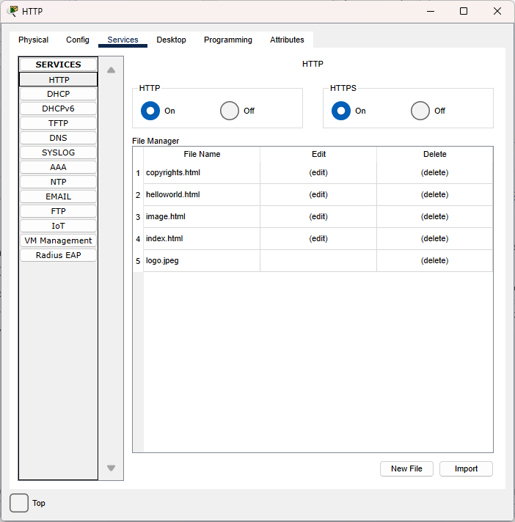
Figura 125 - Funcionalidad de HTTP
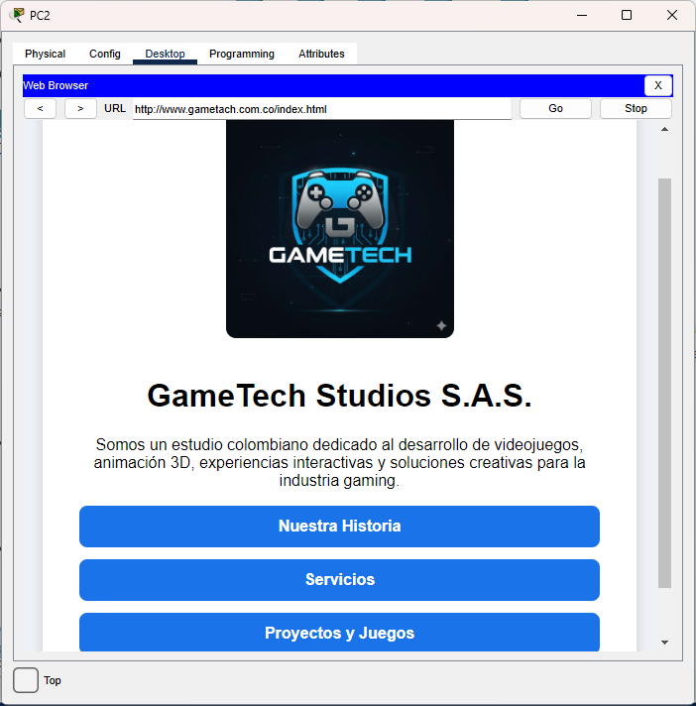
Figura 126 - Vista WEB

Pruebas de servicios – FTP – Puerto 20 y 21.

Para la configuración de este servicio, volvemos y repetimos el proceso, entramos a Services y encendemos el servicio, luego este servicio tiene varias opciones de permisos, las cuales se les asigna al usuario que se cree, se pide crear un usuario poniendo un nombre en Username y una contraseña en Password, estas serán las credenciales para acceder a los archivos del Server e interactuar con él, ya sea de lectura, escritura, eliminación, renombrar o enlistar. En la Figura 126 y 127 se evidencia esto.

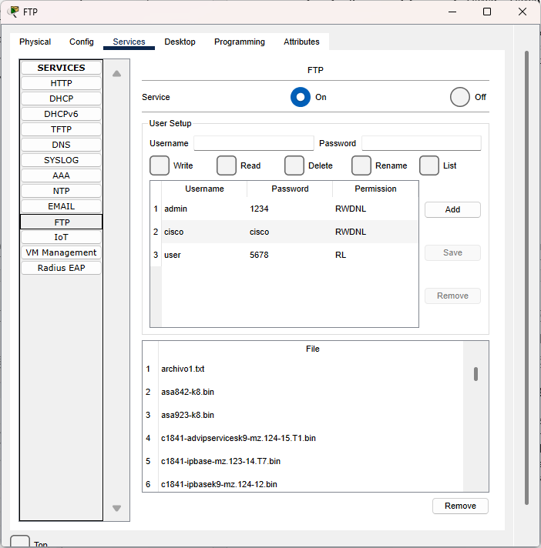
Figura 127 - Funcionalidad de HTTP
Para acceder desde cualquier PC a los archivos de FTP e interactuar con él, nos dirigimos al apartado de Command Prompt, donde ejecutamos el comando C:/ftp 192.150.128.6, luego nos pide digitar las credenciales previamente creadas, para luego ya tener acceso al Server, con ello hacemos una prueba dir para enlistar los archivos del Server y confirmar los permisos otorgado al usuario admin.
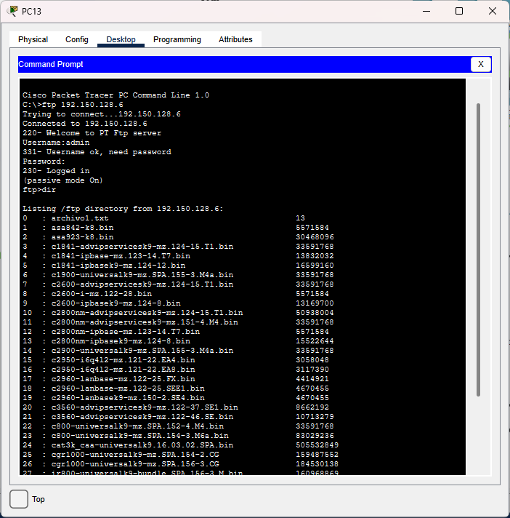
Figura 128 - Vista de archivos

Pruebas de servicios – SMTP – Puerto 25.

Para este protocolo se hace una configuración para ardua, la cual es la configuración primero de un nombre de dominio, el cual es el que va después de la arroba, siendo en este caso “soportegametech.com”, luego, se crea un usuario con una contraseña, los cuales serán las credenciales que se asignaran a los Gmail creados por cada PC. En la Figura 128 se ve esta configuración.

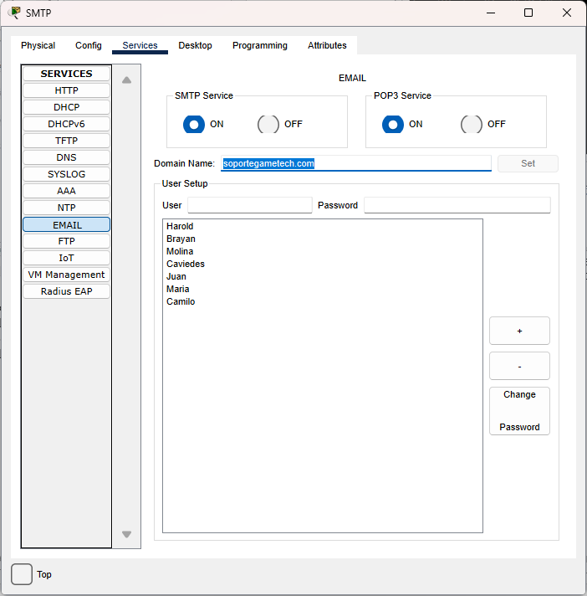
Figura 129 - Funcionalidad de SMTP
Luego nos vamos al apartado de Email en Desktop y lo configuramos, primero el nombre de la persona dueña del Email, una dirección Email con el domino creado, la dirección del Server por donde entrara y saldrá el correo, siendo en este caso el mismo, y las credenciales creadas para que el Server pueda recibir ese correo. Esto mismo se hace en otro PC. En la Figura 129 se evidencia.

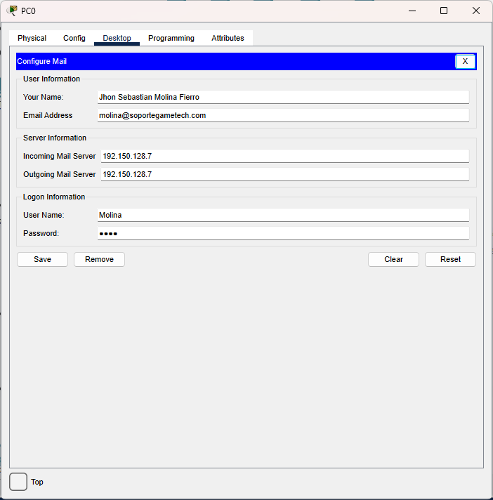
Figura 130 - Configurar Email en PC

Finalmente, cuando ya se crean los 2 usuario se presiona la opción Compose dentro del Email en Desktop y pones la dirección de la persona a la que va dirigida, en este caso a la del otro PC configurado, un asunto, el cuerpo y listo, se envía. Esto se evidencia en la Figura 130.

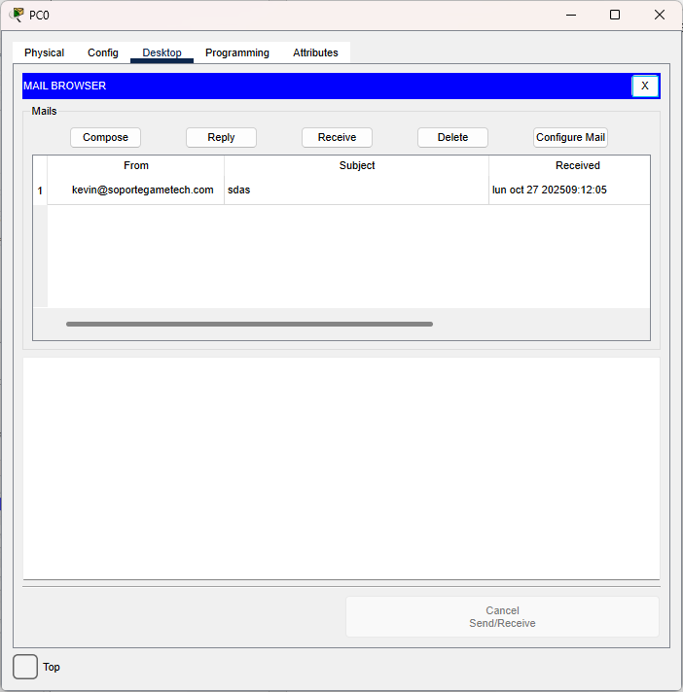
Figura 131 - Envío de correo

Conclusiones

- Modernización efectiva de la infraestructura de red
La simulación y diseño de la nueva topología en Cisco Packet Tracer permitió reemplazar una arquitectura doméstica obsoleta por una infraestructura empresarial escalable, asegurando conectividad estable y segmentación lógica mediante subneteo con VLSM.
- Optimización del direccionamiento y gestión de IPs
El uso de Subneteo variable permitió asignar direcciones IPv4 precisas a cada LAN, evitando desperdicio de espacio de direccionamiento y garantizando la correcta comunicación entre los 590 usuarios distribuidos en las seis áreas funcionales.
- Integración y validación de servicios esenciales
La correcta configuración y prueba de los servicios DHCP, DNS, HTTP, FTP y SMTP en servidores centralizados demostró la capacidad de la red para proporcionar servicios críticos de forma eficiente, segura y accesible desde cualquier subred.
- Mejoras en la seguridad y administración
La implementación de contraseñas encriptadas, banners de advertencia, acceso remoto mediante Telnet y almacenamiento de configuraciones en NVRAM fortaleció la seguridad lógica y facilitó la administración centralizada de los equipos de red.
- Escalabilidad y confiabilidad garantizadas
El diseño propuesto cumple con los principios top-down de Cisco, asegurando alta disponibilidad, redundancia y capacidad de crecimiento futuro, lo que garantiza la continuidad operativa y la resiliencia de la red frente a fallos.

Roles

En el desarrollo del proyecto “Actualización de Red Empresarial GameTech Studios S.A.S.”, se conformó un equipo de trabajo colaborativo con el fin de diseñar, calcular y simular la red empresarial en Packet Tracer, cumpliendo los requerimientos técnicos solicitados.
Para garantizar una adecuada distribución de responsabilidades y una gestión eficiente del tiempo, se asignaron tres roles fundamentales: Coordinador, Asistente y Socializador. Cada uno de ellos cumplió funciones específicas dentro del proceso de planificación, diseño, implementación, documentación y exposición del proyecto.
Tabla 3 - Asignación de Rol
Nombre completo | Rol asignado | Descripción breve
Harold Camilo Barrera | Coordinador | Dirigió la planeación general, verificó avances técnicos y coordinó la ejecución del proyecto.
Brayan Smith Bedoya | Asistente | Documentó cada paso técnico, realizó cálculos de direccionamiento IP y registró la información de configuración.
Jhon Sebastian Molina | Socializador | Preparó la presentación final y comunicó los resultados del trabajo ante el docente.

Rol del Coordinador

El Coordinador fue el responsable de liderar el proyecto, definir los objetivos de cada sesión de trabajo, asignar tareas a los demás miembros y verificar que las configuraciones cumplieran con los requerimientos planteados.
Funciones específicas:
- Planificar el cronograma de trabajo del grupo.
- Supervisar los cálculos y validaciones técnicas realizados por el Asistente.
- Validar la correcta implementación de los servicios (DHCP, DNS, HTTP, FTP, SMTP).
- Revisar la topología final en Packet Tracer antes de la entrega.
- Garantizar la comunicación constante entre los integrantes del equipo.
Tabla de planificación
Tabla 4 - Cronograma
Actividad | Fecha | Estado
Reunión inicial y reparto de roles | 25/10/2025 | Completada
Validación de cálculos IP | 4/11/2025 | Aprobada
Pruebas de conectividad | 6/10/2025 | Exitosa

Rol del Asistente

El Asistente tuvo la función de documentar el proceso técnico, realizar los cálculos de Subneteo y direccionamiento IP y verificar la configuración de los equipos de red y servicios.

Funciones específicas:
- Calcular las subredes necesarias para cada área de la empresa.
- Crear la tabla de direccionamiento con IP de red, máscara, gateway, primer y último host.
- Configurar y documentar los servicios DHCP, DNS, HTTP, FTP y SMTP en los servidores.
- Registrar capturas del Packet Tracer como evidencia.
- Redactar los apartados técnicos del informe final.
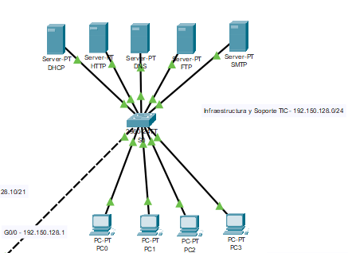
Figura 132 - Pruebas LAN :Infraestructura y Soporte TIC

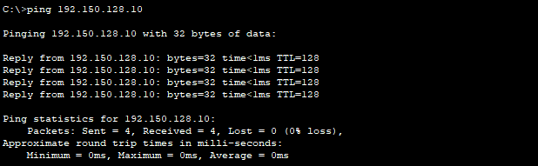
Figura 133 - Prueba ping de pc a pc (misma LAN)

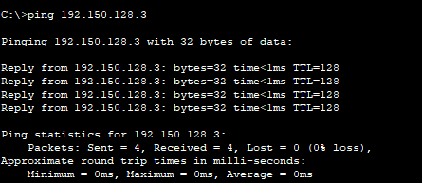
Figura 134 - Prueba ping de pc a servidor DHCP (misma LAN)

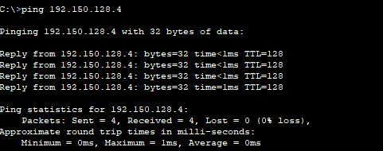
Figura 135 - Prueba ping de pc a servidor HTTP (misma LAN)

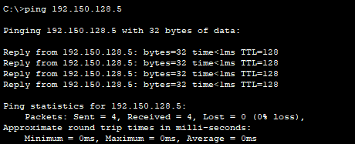
Figura 136 - Prueba ping de pc a servidor DNS (misma LAN)

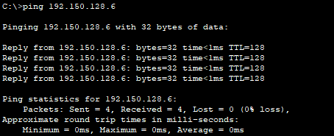
Figura 137 - Prueba ping de pc a servidor FTP (misma LAN)

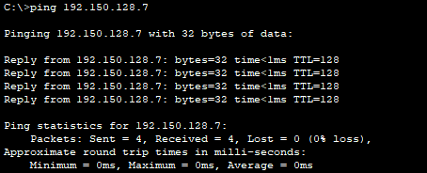
Figura 138 - Prueba ping de pc a servidor SMTP

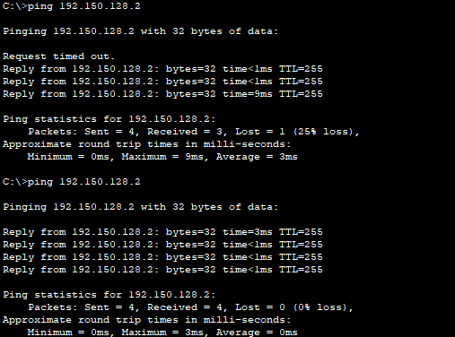
Figura 139 - Prueba ping de pc a switch (misma LAN)
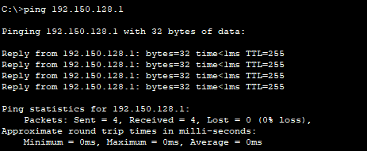
Figura 140 - Prueba ping de pc a gateway (misma LAN)
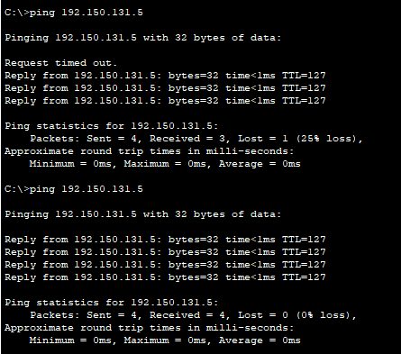
Figura 141 - Prueba ping de pc a pc (LAN distinta)

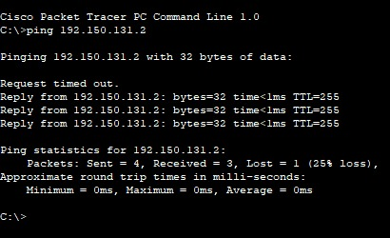
Figura 142 - Prueba ping de pc a switch (LAN distinta)

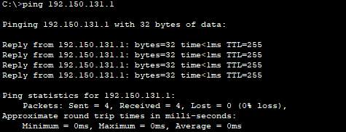
Figura 143 - Prueba ping de pc a gateway (LAN distinta)
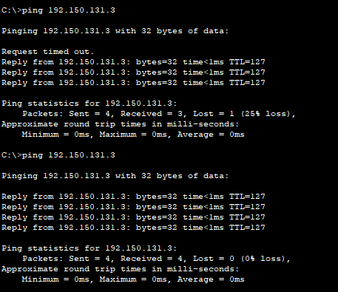
Figura 144 - Prueba ping de pc a servidor DHCP (LAN distinta)

Rol del Socializador
El Socializador fue el encargado de comunicar y exponer los resultados del proyecto, preparando la presentación y explicando el diseño de red ante el grupo.
Funciones específicas:
- Diseñar y estructurar la presentación en PowerPoint.
- Resumir los resultados técnicos de manera clara y visual.
- Coordinar con el Coordinador la defensa de los puntos más importantes.
- Exponer los resultados ante el docente y resolver preguntas

Bibliografía

[1] Cisco Networking Academy, “Módulo 11: Asignación de direcciones – VLSM,” NetAcad, 2025. [En línea]. Available: https://www.netacad.com/launch?id=a53879b5-08f2-43cd-b928-30760a9fab36&tab=curriculum&view=c50861ff-cded-5a24-8b5b-71c6459d8d82.

[2] Cisco Networking Academy, “Módulo 15: Capa de aplicación – Funcionamiento de DHCP,” NetAcad, 2025. [En línea]. Available: https://www.netacad.com/launch?id=a53879b5-08f2-43cd-b928-30760a9fab36&tab=curriculum&view=cdc1fd13-3c06-5406-8547-afd3639bcffc.

[3] Cisco, “Direccionamiento de IP y conexión en subredes para los usuarios nuevos - Cisco.” [Online]. Available: https://www.cisco.com/c/es_mx/support/docs/ip/routinginformation-protocol-rip/13788-3.html.

[4] Cisco y Tecnológico de Costa Rica, “Direccionamiento IP,” RepositorioTEC, 2008. [Online]. Available:https://repositoriotec.tec.ac.cr/bitstream/handle/2238/3087/dise%C3%B1o_implementacion_red_comunicaciones_unificada.pdf?sequence=1&isAllowed=y.

[5] Cisco Systems, Inc. (2024, Oct.). Conceptos básicos de redes: Lo que necesita saber [Online]. Available: https://www.cisco.com/c/es_mx/solutions/small-business/resource-center/networking/networking-basics.html.

[6] Cisco, «¿Qué es un router y cómo funciona?», Cisco Systems, 2023. [Online]. Available: https://www.cisco.com/c/es_mx/solutions/small-business/resource-center/networking/what-is-a-router.html.

[7] Cisco Systems, “Protocolos de enrutamiento: conceptos básicos,” Cisco Community, 2015. [Online]. Available: https://community.cisco.com/legacyfs/online/attachments/document/enrutamiento-conceptos_basicos.pdf

[8] Cisco, “Lo que usted necesita saber sobre routers y switches.” www.cisco.com, 2012. [Online]. Available:https://www.cisco.com/c/dam/global/es_mx/assets/ofertas/des

[9] Cisco Networking Academy, “Módulo 8: Capa de red – 8.5 Introducción al enrutamiento”, Cisco NetAcad, 2024. [Online]. Available: https://www.netacad.com/launch?id=a53879b5-08f2-43cd-b928-30760a9fab36&tab=curriculum&view=fd5f08f3-876e-5d47-a7ef-3d0e70c01da1.

[10] Cisco Networking Academy, "Funcionamiento de DHCP," Módulo 15: Capa de Aplicación, 2023. [Online]. Available: https://www.netacad.com/launch?id=a53879b5-08f2-43cd-b928-30760a9fab36&tab=curriculum&view=cdc1fd13-3c06-5406-8547-afd3639bcffc.

[11] Cisco Networking Academy, "DNS," Módulo 15: Capa de Aplicación, 2023. [Online]. Available: https://www.netacad.com/launch?id=a53879b5-08f2-43cd-b928-30760a9fab36&tab=curriculum&view=04489577-2840-56fd-9318-94971646e834.

[12] Cisco Networking Academy, Módulo 15: Capa de Aplicación, 2023. [Online]. Available: https://www.netacad.com/launch?id=a53879b5-08f2-43cd-b928-30760a9fab36&tab=curriculum&view=04489577-2840-56fd-9318-94971646e834.

[13] Fortinet, «¿Qué es FTP (Protocolo de transferencia de archivos)?», Fortinet CyberGlossary, 2023. [En línea]. Disponible: https://www.fortinet.com/lat/resources/cyberglossary/file-transfer-protocol-ftp-meaning.

[14] ServerSMTP, «SMTP: qué es y cómo funciona», ServerSMTP Knowledge Base, 2023. [En línea]. Disponible: https://serversmtp.com/es/protocolo-smtp/

